**TRƯỜNG ĐẠI HỌC TRÀ VINH KHOA KỸ THUẬT VÀ CÔNG NGHỆ**



**ISO 9001:2015**

**NGUYỄN THANH TRÚC**

**XÂY DỰNG WEBSITE**

**QUẢN LÝ HOMESTAY/KHÁCH SẠN**

**ĐỒ ÁN TỐT NGHIỆP NGÀNH CÔNG NGHỆ THÔNG TIN**

**TRƯỜNG ĐẠI HỌC TRÀ VINH KHOA KỸ THUẬT VÀ CÔNG NGHỆ**

**XÂY DỰNG WEBSITE**

**QUẢN LÝ HOMESTAY/KHÁCH SẠN**

**ĐỒ ÁN TỐT NGHIỆP NGÀNH CÔNG NGHỆ THÔNG TIN**

Sinh viên: **Nguyễn Thanh Trúc**

Lớp: **DA20TTB**

MSSV: **117520005**

GVHD: **ThS. Dương Ngọc Vân Khanh**

# LỜI MỞ ĐẦU

Ngày nay, với sự phát triển nhanh chóng của công nghệ, mọi người ngày một ưa chuộng việc đặt phòng khách sạn và có thể thanh toán trực tuyến để đảm bảo tiện lợi và nhanh chóng. Ngoài ra, việc quản lý truyền thống có thể gây ra nhiều thiếu sót và tốn thời gian đối với người quản lý.

Việc tạo ra một website về quản lý khách sạn sẽ giúp đáp ứng được những nhu cầu đó một cách hiệu quả. Hệ thống này sẽ giúp người dùng có thể quản lý việc đặt phòng và thanh toán dễ dàng hơn, quản lý chi tiết hơn về khách sạn và có thể tích hợp và nâng cấp thêm nhiều chức năng theo nhu cầu của khách sạn.

Từ những thực tế đó, tôi quyết định thực hiện đề tài **“Xây dựng website quản lý homestay/khách sạn**” cùng với sự hướng dẫn của thầy Dương Ngọc Vân Khanh, với mong muốn mang đến cho người dùng những sự tiện lợi và hiện đại hơn trong quá trình quản lý khách sạn.

Hệ thống này sẽ giúp khách hàng có thể đặt phòng trực tuyến nhanh chóng. Ngoài ra, khách hàng cũng có thể thanh toán chuyển cọc trước cho khách sạn. Đối với những khách hàng đăng nhập vào trang web để đặt phòng, có thể xem lại chi tiết phòng đã đặt. Về người quản trị viên, có thể dễ dàng quản lý được khách sạn, cũng như xem được thống kê doanh thu của khách sạn theo thời gian.

Tôi hy vọng rằng, website quản lý này sẽ giúp cho việc quản lý khách sạn cũng như đặt phòng được nhanh chóng và tiện lợi hơn.

# LỜI CẢM ƠN

Lời đầu tiên, tôi xin gửi lời cảm ơn đến Ban Giám hiệu của trường Đại học Trà Vinh và Quý Thầy Cô Bộ môn Công nghệ Thông tin, Khoa Kỹ thuật và Công nghệ, đã dành thời gian để truyền đạt những kiến thức quý báu trong thời gian tôi học tại trường. Hơn hết, tôi xin chân thành cảm ơn thầy – Dương Ngọc Vân Khanh, người đã hướng dẫn và chỉ bảo tôi trong quá trình thực hiện khoá luận.

Dù đã nỗ lực hết mình để hoàn thành khoá luận, tôi vẫn rất mong nhận được sự chỉ dẫn và đóng góp ý kiến quý báo từ các thầy cô để bài khoá luận của tôi được hoàn thiện và cải thiện hơn.

Tôi xin chân thành cảm ơn!

*Trà Vinh, ngày …… tháng 7 năm 2024*

Sinh viên thực hiện

**Nguyễn Thanh Trúc**

# NHẬN XÉT

**(Của giảng viên hướng dẫn trong đồ án, khoá luận của sinh viên)**

……………………………………………………………………………………………

……………………………………………………………………………………………

……………………………………………………………………………………………

……………………………………………………………………………………………

……………………………………………………………………………………………

……………………………………………………………………………………………

……………………………………………………………………………………………

……………………………………………………………………………………………

……………………………………………………………………………………………

……………………………………………………………………………………………

……………………………………………………………………………………………

……………………………………………………………………………………………

……………………………………………………………………………………………

……………………………………………………………………………………………

……………………………………………………………………………………………

……………………………………………………………………………………………

……………………………………………………………………………………………

……………………………………………………………………………………………

……………………………………………………………………………………………

……………………………………………………………………………………………

……………………………………………………………………………………………

……………………………………………………………………………………………

……………………………………………………………………………………………

……………………………………………………………………………………………

……………………………………………………………………………………………

……………………………………………………………………………………………

……………………

### Giảng viên hướng dẫn

(ký và ghi rõ họ tên)

UBND TỈNH TRÀ VINH **CỘNG HOÀ XÃ HỘI CHỦ NGHĨA VIỆT NAM**

**TRƯỜNG ĐẠI HỌC TRÀ VINH Độc lập – Tự do – Hạnh Phúc**

**BẢN NHẬN XÉT ĐỒ ÁN, KHÓA LUẬN TỐT NGHIỆP**

*(Của giảng viên hướng dẫn)*

Họ và tên sinh viên: ......................................................... MSSV: .......................................

Ngành:............................................................................... Khóa: .........................................

Tên đề tài: ..............................................................................................................................

................................................................................................................................................

................................................................................................................................................

Họ và tên Giáo viên hướng dẫn: ............................................................................................

Chức danh: ...................................................................... Học vị: .......................................

## NHẬN XÉT

1. Nội dung đề tài:

..........................................................................................................................................

..........................................................................................................................................

..........................................................................................................................................

..........................................................................................................................................

..........................................................................................................................................

..........................................................................................................................................

..........................................................................................................................................

..........................................................................................................................................

..........................................................................................................................................

..........................................................................................................................................

..........................................................................................................................................

..........................................................................................................................................

1. Ưu điểm:

..........................................................................................................................................

..........................................................................................................................................

..........................................................................................................................................

..........................................................................................................................................

1. Khuyết điểm:

..........................................................................................................................................

..........................................................................................................................................

..........................................................................................................................................

..........................................................................................................................................

..........................................................................................................................................

1. Điểm mới đề tài:

..........................................................................................................................................

..........................................................................................................................................

..........................................................................................................................................

..........................................................................................................................................

..........................................................................................................................................

1. Giá trị thực trên đề tài:

..........................................................................................................................................

..........................................................................................................................................

..........................................................................................................................................

..........................................................................................................................................

..........................................................................................................................................

..........................................................................................................................................

..........................................................................................................................................

1. Đề nghị sửa chữa bổ sung:

..........................................................................................................................................

..........................................................................................................................................

..........................................................................................................................................

..........................................................................................................................................

..........................................................................................................................................

..........................................................................................................................................

..........................................................................................................................................

1. Đánh giá:

..........................................................................................................................................

..........................................................................................................................................

..........................................................................................................................................

..........................................................................................................................................

Trà Vinh*, ngày …… tháng …… năm 2024*

Giảng viên hướng dẫn

*(Ký & ghi rõ họ tên)*

# MỤC LỤC

CHƯƠNG 1. ĐẶT VẤN ĐỀ 1

* 1. Lý do chọn đề tài 1
  2. Mục tiêu 1
  3. Nội dung 1
  4. Đối tượng và phạm vi nghiên cứu 2
  5. Phương pháp nghiên cứu 2

CHƯƠNG 2. CƠ SỞ LÝ THUYẾT 3

* 1. Giới thiệu về ngôn ngữ PHP 3
     1. Giới thiệu về PHP 3
     2. Lợi ích của PHP so với ngôn ngữ khác 3
     3. Ưu điểm, nhược điểm của PHP 4
  2. Giới thiệu ngôn ngữ HTML 6
     1. Ngôn ngữ HTML là gì? 6
     2. Cấu trúc ngôn ngữ HTML 6
     3. Ưu điểm, nhược điểm của HTML 8
  3. Giới thiệu về CSS 9
     1. CSS là gì? 9
     2. Một số dạng CSS thường gặp 11
     3. Cấu trúc của CSS 11
     4. Ưu điểm và nhược điểm của CSS 11
  4. Giới thiệu về XAMPP 12
     1. XAMPP là gì? 12
     2. Các thành phần chính của XAMPP 13
     3. Các ứng dụng của XAMPP 14
     4. Ưu điểm, nhược điểm XAMPP 15
  5. Giới thiệu về JavaScript 16
     1. JavaScript là gì? 16
     2. Ưu điểm, nhược điểm của JavaScript 16
  6. Giới thiệu về Bootstrap 17
     1. Bootstrap là gì? 17
     2. Lịch sử hình thành Bootstrap 18
     3. Bootstrap có 3 file chính 18
     4. Ưu điểm, nhược điểm của Bootstrap 20
  7. Giới thiệu PHP Mailer 22
     1. PHP Mailer là gì? 22
     2. Tính năng của PHP Mailer 22
     3. Ưu điểm và nhược điểm của PHP Mailer 23

CHƯƠNG 3. HIỆN THỰC HÓA NGHIÊN CỨU 25

* 1. Sơ đồ usecase 26
  2. Mô hình thực thể kết hợp 27
  3. Mô hình dữ liệu mức logic 28
  4. Mô hình dữ liệu mức vật lý 29
  5. Mô tả các bảng, mối kết hợp, danh sách các ràng buộc 29
  6. Các dữ liệu thực nghiệm 36

CHƯƠNG 4. KẾT QUẢ NGHIÊN CỨU 43

* 1. Giới thiệu giao diện 43
     1. Giao diện người dùng 43
     2. Giao diện quản lý 55
  2. Hướng dẫn sử dụng 72

CHƯƠNG 5. KẾT LUẬN VÀ HƯỚNG PHÁT TRIỂN 73

* 1. Kết luận 73
  2. Hướng phát triển 73

DANH MỤC TÀI LIỆU THAM KHẢO 74

**DANH MỤC HÌNH ẢNH**

Hình 2.1. PHP 3

Hình 2.2. PHP có thể tương tác với hệ quản trị cơ sở dữ liệu 5

Hình 2.3. HTML là ngôn ngữ đánh dấu siêu văn bản 6

Hình 2.4 Ví dụ về bố cục HTML của một trang web 7

Hình 2.5 HTML áp dụng cho cấu trúc nhất định và không có khả năng đổi mới 9

Hình 2.6 CSS là ngôn ngữ định dạng giúp tạo ra diện mạo của trang web 10

Hình 2.7 Bootstrap là gì? 17

Hình 2.8 Framework CSS giúp xử lý bố cục của website 19

Hình 2.9 File JavaScript là thành phần cốt lõi của Bootstrap 20

Hình 2.10 Các icons basic trong Glyphicons 20

Hình 2.11 Bootstrap với thư viện lớn hỗ trợ và tiết kiệm thời gian cho người dùng 21

Hình 3.1. Sơ đồ usecase 26

Hình 3.2. Mô hình thực thể kết hợp 27

Hình 3.3. Mô hình dữ liệu vật lý 29

Hình 4.1 Giao diện trang chủ khách sạn 44

Hình 4.2 Giao diện xem phòng khách sạn 46

Hình 4.3 Giao diện phiếu đặt phòng khi đăng nhập tài khoản 47

Hình 4.4 Giao diện phiếu đặt không đăng nhập tài khoản 48

Hình 4.5 Giao diện trang thông tin khách hàng 49

Hình 4.6 Giao diện xem chi tiết phiếu đặt của khách hàng 50

Hình 4.7 Giao diện chỉnh sửa trang thông tin cá nhân 51

Hình 4.8 Giao diện trang giới thiệu khách sạn 52

Hình 4.9 Giao diện trang tin tức khách sạn 53

Hình 4.10 Giao diện trang liên hệ khách sạn 54

Hình 4.11 Giao diện trang đăng nhập 54

Hình 4.12 Giao diện trang đăng ký tài khoản khách hàng 55

Hình 4.13 Giao diện đăng nhập của người quản trị 56

Hình 4.14 Biểu đồ tròn thống kê loại phòng được đặt nhiều nhất theo tháng 56

Hình 4.15 Giao diện trang quản lý loại phòng 57

Hình 4.16 Giao diện trang thêm loại phòng 58

Hình 4.17 Giao diện trang chỉnh sửa loại phòng 58

Hình 4.18 Giao diện trang quản lý phòng 59

Hình 4.19 Giao diện trang quản lý thiết bị 59

Hình 4.20 Giao diện trang quản lý chi tiết thiết bị 60

Hình 4.21 Giao diện trang quản lý vật tư 61

Hình 4.22 Giao diện trang quản lý chi tiết vật tư 61

Hình 4.23 Giao diện trang quản lý phiếu đặt 62

Hình 4.24 Giao diện trang chi tiết phiếu đặt 63

Hình 4.25 Giao diện khi đã xác nhận phiếu đặt 64

Hình 4.26 Giao diện chuyển trang phân phòng 65

Hình 4.27 Giao diện trang quản lý phân phòng 66

Hình 4.28 Giao diện khi chọn phiếu đặt trong quản lý phân phòng 67

Hình 4.29 Giao diện trang quản lý khách hàng 68

Hình 4.30 Giao diện khi xem thông tin chi tiết khách hàng 68

Hình 4.31 Giao diện trang quản lý nhân viên 69

Hình 4.32 Giao diện khi xem thông tin chi tiết nhân viên 69

Hình 4.33 Giao diện trang quản lý tin tức 70

Hình 4.34 Giao diện trang quản lý hình ảnh 70

Hình 4.35 Giao diện trang đăng nhập của nhân viên 71

Hình 4.36 Giao diện trang thông tin nhân viên 71

Hình 4.37 Giao diện trang chỉnh sửa thông tin nhân viên 72

# DANH MỤC BẢNG BIỂU

Bảng 2.1 Một số thẻ HTML thông dụng 7

Bảng 3.1 Mô tả bảng khách hàng 27

Bảng 3.2 Mô tả bảng loại phòng 28

Bảng 3.3 Mô tả bảng phòng 28

Bảng 3.4 Mô tả bảng hình ảnh 28

Bảng 3.5 Mô tả bảng phiếu đặt 29

Bảng 3.6 Mô tả bảng vật tư 29

Bảng 3.7 Mô tả bảng thiết bị 30

Bảng 3.8 Mô tả bảng tin tức 30

Bảng 3.9 Mô tả bảng nhân viên 30

Bảng 3. 10 Mô tả bảng hoá đơn 31

Bảng 3.11 Mô tả mối kết hợp chi tiết thiết bị 31

Bảng 3.12 Mô tả mối kết hợp chi tiết vật tư 31

Bảng 3.13 Mô tả mối kết hợp đánh giá 32

Bảng 3.14 Mô tả mối kết hợp phân phòng 32

Bảng 3.15 Mô tả dữ liệu thực nghiệm bảng loại phòng 33

Bảng 3.16 Mô tả dữ liệu thực nghiệm bảng phòng 34

Bảng 3.17 Mô tả dữ liệu thực nghiệm bảng hình ảnh 34

Bảng 3.18 Mô tả dữ liệu thực nghiệm bảng khách hàng 35

Bảng 3.19 Mô tả dữ liệu thực nghiệm bảng nhân viên 36

Bảng 3.20 Mô tả dữ liệu thực nghiệm bảng thiết bị 36

Bảng 3.21 Mô tả dữ liệu thực nghiệm bảng vật tư 37

Bảng 3. 22 Mô tả dữ liệu thực nghiệm bảng tin tức 37

Bảng 3.23 Mô tả dữ liệu thực nghiệm bảng hoá đơn 38

Bảng 3.24 Mô tả dữ liệu thực nghiệm bảng phiếu đặt 39

Bảng 3.25 Mô tả dữ liệu thực nghiệm bảng phiếu đặt (tiếp theo) 39

Bảng 3.26 Mô tả dữ liệu thực nghiệm mối kết hợp phân phòng 40

Bảng 3.27 Mô tả dữ liệu thực nghiệm mối kết hợp phân phòng (tiếp theo) 40

Bảng 3.28 Mô tả dữ liệu thực nghiệm mối kết hợp phân phòng (tiếp theo) 40

Bảng 3.29 Mô tả dữ liệu thực nghiệm mối kết hợp đánh giá 41

Bảng 3.30 Mô tả dữ liệu thực nghiệm mối kết hợp chi tiết thiết bị 41

Bảng 3.31 Mô tả dữ liệu thực nghiệm mối kết hợp chi tiết vật tư 42

# DANH MỤC TỪ VIẾT TẮT

|  |  |
| --- | --- |
| **Từ viết tắt** | **Ý nghĩa** |
| CSS | Cascading Style Sheets |
| HTML | (Hypertext Markup Language |
| PHP | Personal Home Page hay Hypertext Preprocessor |

## CHƯƠNG 1. ĐẶT VẤN ĐỀ

### Lý do chọn đề tài

Ngày nay, với sự phát triển nhanh chóng của công nghệ, mọi người ngày một ưa chuộng việc đặt phòng khách sạn và có thể thanh toán trực tuyến để đảm bảo tiện lợi và nhanh chóng. Ngoài ra, việc quản lý truyền thống có thể gây ra nhiều thiếu sót và tốn thời gian đối với người quản lý.

Việc tạo ra một website về quản lý khách sạn sẽ giúp đáp ứng được những nhu cầu đó một cách hiệu quả. Hệ thống giúp người dùng có thể quản lý việc đặt phòng và thanh toán dễ dàng hơn, quản lý chi tiết hơn về khách sạn và có thể tích hợp và nâng cấp thêm nhiều chức năng theo nhu cầu của khách sạn.

Từ những thực tế đó, em quyết định thực hiện đề tài “Xây dựng website quản lý homestay/khách sạn” cùng với sự hướng dẫn của thầy Dương Ngọc Vân Khanh, với mong muốn mang đến cho người dùng những lợi ích và hiện đại hoá hơn trong quá trình quản lý khách sạn.

### Mục tiêu

Tìm hiểu và nghiên cứu về xây dựng và quản lý website bằng ngôn ngữ PHP.

Xây dựng một website quản lý homestay/khách sạn với các chức năng hỗ trợ khách hàng đặt phòng và thanh toán trực tuyến. Khách hàng có thể xem thông tin chi tiết về khách sạn, kiểm tra phòng đã đặt và viết đánh giá.

Đối với quản trị viên, họ có thể quản lý toàn bộ hệ thống bao gồm xem phiếu đặt phòng, phân phòng cho khách, quản lý thiết bị vật tư, quản lý nhân viên và thống kê doanh thu của homestay/khách sạn.

Đối với nhân viên, họ cũng có thể quản lý các chức năng tương tự như quản trị viên, ngoại trừ việc quản lý nhân viên và thống kê doanh thu.

### Nội dung

Tìm hiểu về ngôn ngữ PHP, CSS, Javascript, Bootstrap và hệ quản trị cơ sở dữ liệu MySQL.

Tìm hiểu về các nghiệp vụ liên quan đến đề tài. Phân tích và thiết kế hệ thống.

### Đối với quản trị viên:

* + - * Đăng nhập vào hệ thống quản lý của homestay/khách sạn.
      * Thực hiện tất cả các chức năng, ngoài ra thêm, sửa, xoá các thông tin liên quan

đến homestay/khách sạn.

* + - * Thống kê doanh thu của khách sạn.

### Đối với nhân viên:

* + - * Đăng nhập vào hệ thống quản lý của homestay/khách sạn.
      * Xác nhận phiếu đặt phòng và phân phòng cho khách hàng.
      * Đăng các tin tức liên quan đến homestay/khách sạn.

### Đối với người dùng:

* + - * Người dùng có thể đăng nhập hoặc không đăng nhập vào trang web vẫn có thể đặt phòng khách sạn. Ngoài ra, có thể thanh toán trực tuyến.
      * Sau khi đặt phòng, khách hàng có thể xem được loại phòng đã đặt và đánh giá sau khi đã trả phòng.

### Đối tượng và phạm vi nghiên cứu

* + - **Đối tượng nghiên cứu:**
      * Xây dựng website quản lý homestay/khách sạn.
      * Cơ sở dữ liệu MySQL, ngôn ngữ PHP, Xampp, Bootstrap, PHP Mailer.

### Phạm vi nghiên cứu:

* + - * Website quản lý khách sạn của The Rose Hotel.

### Phương pháp nghiên cứu

* Phương pháp nghiên cứu tài liệu: Tìm kiếm và nghiên cứu những thông tin liên

quan đến đề tài.

* Phương pháp khảo sát thực tế: Khảo sát thông tin về khách sạn, cách đặt phòng và quản lý khách sạn.
* Phương pháp thực nghiệm: Sử dụng ngôn ngữ lập trình PHP, HTML, CSS kết hợp với MySQL để xây dựng website

## CHƯƠNG 2. CƠ SỞ LÝ THUYẾT

### Giới thiệu về ngôn ngữ PHP

#### Giới thiệu về PHP

PHP (Personal Home Page hay Hypertext Preprocessor) là một ngôn ngữ kịch bản chạy trên máy chủ (Server Side Script), được sử dụng để phát triển các ứng dụng máy chủ. Đây là một ngôn ngữ mã nguồn mở, dùng cho mục đích tổng quát, thực thi trên WebServer và gửi kết quả về trình duyệt web theo yêu cầu của người dùng.

PHP là một ngôn ngữ lập trình web động, mã nguồn mở. Các tệp PHP có phần mở rộng là .php. Cú pháp của PHP khá tương đồng với một số ngôn ngữ như C và Java, khiến nó dễ học và cho phép xây dựng sản phẩm trong thời gian ngắn hơn so với nhiều ngôn ngữ khác. Vì vậy, PHP đã trở thành một ngôn ngữ lập trình website phổ biến trên thế giới.



Hình 2.1. PHP

#### Lợi ích của PHP so với ngôn ngữ khác

Hiện nay, ngoài PHP, còn có nhiều ngôn ngữ kịch bản phía server khác như ASPX và JSP. Mỗi ngôn ngữ này đều có những điểm mạnh riêng. Nếu so sánh với PHP, có thể xem xét các tiện ích sau:

* + - * PHP là ngôn ngữ lập trình phía server, dễ dàng nhúng mã HTML để tạo một trang web động.
      * Cú pháp của PHP rất giống với ngôn ngữ C, nên người dùng không gặp nhiều khó khăn và mất nhiều thời gian để tìm hiểu. PHP4 sử dụng lập trình thủ tục (POP) và từ phiên bản 5.0 trở đi, PHP hỗ trợ lập trình hướng đối tượng (OOP). Do đó, lập trình viên có thể sử dụng cả hai phương pháp.

PHP có các framework theo mô hình MVC (Model View Controller) để tạo các website lớn và dễ bảo trì. Một số framework phổ biến là Laravel, Zend, và CodeIgniter.

* + - * Trong tập tin “php.ini”, lập trình viên có thể cấu hình để ngăn chặn các liên kết

không an toàn.

* + - * PHP hỗ trợ lập trình hướng đối tượng từ phiên bản 5.0.
      * PHP chạy độc lập trên nhiều hệ điều hành: Windows, Linux, và MacOS.
      * PHP kết nối với AJAX rất mạnh mẽ.

So sánh với các ngôn ngữ khác, PHP có nhiều ưu điểm về tính linh hoạt, khả năng bảo trì, và hỗ trợ mạnh mẽ từ cộng đồng.

* + 1. ***Ưu điểm, nhược điểm của PHP***

### Ưu điểm

Ngôn ngữ PHP có nhiều ưu điểm quan trọng, dưới đây là một vài ưu điểm chính của ngôn ngữ lập trình phổ biến này:

* + *Dễ học và sử dụng:* PHP có cú pháp dễ hiểu và gần gũi với ngôn ngữ tự nhiên, giúp cho việc học và sử dụng trở nên dễ dàng hơn cho người mới bắt đầu.
  + *Thích hợp để xây dựng web:* PHP có nhiều thư viện và framework mạnh mẽ như Laravel, Symfony và WordPress. Nhờ vào những công cụ này mà việc xây dựng website và web app trở nên dễ dàng và nhanh chóng hơn.
  + *Tương thích đa nền tảng:* Đây là một trong những điểm mạnh của PHP. Nó có thể chạy trên hầu hết các hệ điều hành phổ biến như Windows, Linux, macOS và các hệ điều hành UNIX khác. Điều này giúp phát triển ứng dụng PHP trên nhiều nền tảng khác nhau mà không gặp khó khăn về hệ điều hành.
  + *Hỗ trợ đa dạng cơ sở dữ liệu:* PHP tương tác tốt với các hệ quản trị cơ sở dữ liệu phổ biến như MySQL, PostgreSQL, Oracle,… Ngoài ra, ngôn ngữ PHP còn hỗ trợ giao tiếp với các dịch vụ web, các nguồn dữ liệu khác như API, RSS feeds và SOAP.
  + *Tính linh hoạt:* Người dùng không bị ràng buộc vào một cấu trúc nghiêm ngặt, cho phép linh hoạt trong việc tổ chức mã nguồn và cấu trúc dự án. Có thể tự do chọn các thư viện, framework và công cụ phù hợp để phát triển ứng dụng theo ý

muốn.

* + *Tiết kiệm chi phí:* PHP là một ngôn ngữ mã nguồn mở nên hoàn toàn miễn phí. Không có chi phí liên quan đến việc mua giấy phép hoặc phần mềm đắt tiền. PHP có thể hoạt động hiệu quả với các cơ sở dữ liệu khác nhau, ví dụ như MySQL, Apache, PostgreSQL. Vì vậy, có thể phát triển trang web với chi phí thấp.



Hình 2.2. PHP có thể tương tác với hệ quản trị cơ sở dữ liệu

### Nhược điểm

PHP là một ngôn ngữ phổ biến để phát triển trang web, nhưng bên cạnh những ưu điểm, nó cũng có một số nhược điểm cần cân nhắc trước khi sử dụng:

* + *Tính bảo mật kém:* Vì là mã nguồn mở, PHP dễ bị tấn công bảo mật nếu không được cấu hình và lập trình cẩn thận.
  + *Không phù hợp với ứng dụng quá phức tạp:* Khi sử dụng nhiều tính năng, hiệu suất của PHP có thể giảm.
  + *Hiệu suất thấp:* So với ngôn ngữ như Java hay C++, PHP có hiệu suất không cao bằng, chậm hơn trong việc xử lý các tác vụ phức tạp và cần nhiều tài nguyên. Đây là nhược điểm chính của PHP.
  + *Khả năng giới hạn:* Mặc dù linh hoạt, PHP có một phạm vi cốt lõi cố định. Do đó, người dùng không thể dễ dàng thay đổi hoặc sửa đổi các chức năng cơ bản hoặc bộ khung của ứng dụng.

### Giới thiệu ngôn ngữ HTML

#### Ngôn ngữ HTML là gì?

HTML (Hypertext Markup Language) là ngôn ngữ đánh dấu siêu văn bản. Nó được sử dụng để tạo và cấu trúc các thành phần trong trang web và ứng dụng, như phân chia các đoạn văn, heading, link, và nhiều hơn nữa.



Hình 2.3. HTML là ngôn ngữ đánh dấu siêu văn bản

HTML là ngôn ngữ đánh dấu, chỉ thực hiện được các chức năng “tĩnh”. Giống như Microsoft Word để định dạng văn bản, HTML được dùng để định dạng thành phần có trong trang web, chứ không tạo ra các tương tác hay thay đổi nội dung trang web một cách tự động.

#### Cấu trúc ngôn ngữ HTML

Mỗi trang HTML gồm tập hợp các thẻ (còn gọi là elements). Mỗi thẻ là một chức năng cụ thể, giúp xây dựng cấu trúc hoàn chỉnh cho website. Những thẻ này tạo thành cấu trúc cây thư mục gồm section, đoạn văn (paragraph), tiêu đề (heading), và các khối nội dung khác. Hầu như các thẻ HTML đều có thẻ mở và thẻ đóng với cấu trúc như <tag>nội dung</tag>.

Dưới đây là ví dụ về bố cục HTML của một trang web:

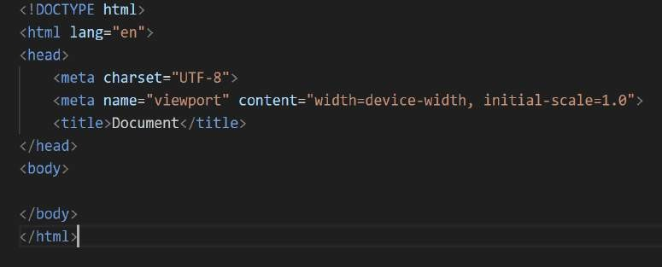

Hình 2.4 Ví dụ về bố cục HTML của một trang web

Trong đó:

* <!DOCTYPE html>: khai báo kiểu dữ liệu.
* <html></html>: xác định bắt đầu của một tài liệu HTML.
* <head></head>: chứa các thông tin meta về tài liệu, như tiêu đề trang.
* <title></title>: cặp thẻ nằm bên trong, dùng để khai báo tiêu đề của trang web.
* <body></body>: chứa nội dung chính của trang, bao gồm các phần như header,

main, và footer.

Bảng 2.1 Một số thẻ HTML thông dụng

|  |  |
| --- | --- |
| **Tên thẻ** | **Chức năng** |
| <script></script> | Dùng để nhúng các tệp tin javascript |
| <style></style> | Dùng để bao bọc một nội dung về CSS |
| <link> | Dùng để nhúng một tập tin nào đó vào trang |
| <div></div> | Thẻ dùng để chứa nội dung |
| <a></a> | Thẻ tạo link |
| <img> | Thẻ dùng để hiển thị hình ảnh |
| <form></form> | Thẻ hiển thị những phần tử trong form nhập liệu |
| <table></table> | Tạo bảng |
| <span></span> | Thẻ chứa nội dung |
| <tr></tr> | Tạo dòng trong bảng |
| <td></td> | Tạo cột trong dòng của bảng |

* + 1. ***Ưu điểm, nhược điểm của HTML***

### Ưu điểm

HTML giúp người dùng thiết kế, tạo nội dung một cách dễ dàng và nhanh chóng,

dưới đây là những ưu điểm nổi bật của ngôn ngữ HTML:

* + *Tài nguyên khổng lồ với cộng đồng người dùng lớn*: HTML có một lượng tài liệu và tài nguyên phong phú, hỗ trợ từ cộng đồng rộng lớn giúp người dùng dễ dàng tìm kiếm giải pháp cho các vấn đề của mình
  + *Mã nguồn mở và miễn phí:* Giúp người dùng sử dụng mà không tốn phí.
  + *Hoạt động mượt trên các trình duyệt:* HTML được hỗ trợ rộng rãi trên nhiều trình duyệt web phổ biến, đảm bảo tính tương thích và ổn định.
  + *Đơn giản, dễ học:* HTML có cấu trúc dễ hiểu, giúp người mới bắt đầu nhanh chóng nắm vững kiến thức cần thiết.
  + *Tích hợp nhiều ngôn ngữ khác nhau*: HTML có khả năng kết hợp với các ngôn ngữ lập trình khác như PHP, Java, Node.js,..
  + *Markup ngắn gọn và đồng nhất:* Cú pháp của HTML ngắn gọn và dễ đọc, giúp việc viết và duy trì mã đơn giản hơn.

### Nhược điểm

Ngoài những ưu điểm nổi bật nêu trên, HTML cũng có vài nhược điểm như:

* + *Chỉ sử dụng cho web tĩnh:* HTML chủ yếu được sử dụng để tạo các trang web tĩnh, không hỗ trợ các tính năng phức tạp và tương tác động mạnh mẽ như các ngôn ngữ lập trình phía client và server.
  + *Một số trình duyệt còn cập nhật chậm đáp ứng HTML 5:* Mặc dù HTML 5 đã ra đời và cung cấp nhiều tính năng tiên tiến hơn, một số trình duyệt vẫn chậm trong việc hỗ trợ và thích nghi với các tính năng mới này.



Hình 2.5 HTML áp dụng cho cấu trúc nhất định và không có khả năng đổi mới

* + *Áp dụng cho cấu trúc nhất định:* HTML chỉ định được cấu trúc và định dạng nội dung web theo vài nguyên tắc cụ thể, không thích hợp với những ứng dụng phức tạp và đa dạng.
  + *Cách đọc và hiển thị file HTML của trình duyệt còn khó thực hiện:* Với HTML, việc kiểm soát cách trình duyệt hiển thị và đọc tài liệu HTML có thể gặp khó khăn do sự khác biệt trong cách mà các trình duyệt xử lý và hiển thị HTML.

### Giới thiệu về CSS

#### CSS là gì?

CSS (Cascading Style Sheets) là ngôn ngữ được thiết kế đơn giản, dùng để xử lý giao diện của trang web. Mô tả cách các phần tử có trên màn hình và phương tiện khác. Khi dùng, có thể chỉnh sửa màu chữ, kích thước, định dạng các thành phần trong trang web. Người dùng có thể thiết kế các bố cục và giao diện theo ý muốn.

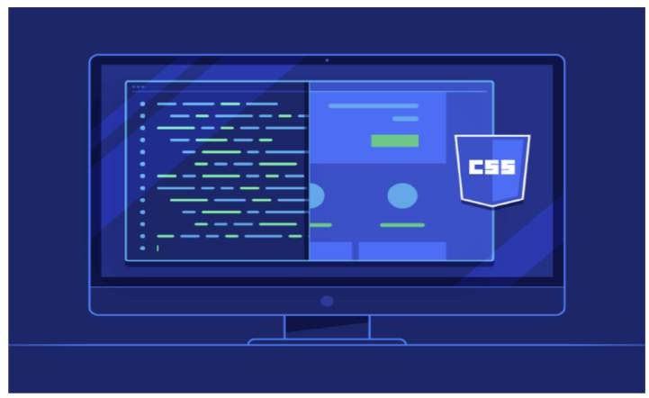

Hình 2.6 CSS là ngôn ngữ định dạng giúp tạo ra diện mạo của trang web

Stylesheet thường được lưu trữ dưới dạng tập tin .CSS và thường kết hợp với ngôn ngữ HTML hoặc XHTML. CSS được áp dụng trong trang HTML với hai kiểu cơ bản và có thể áp dụng cho ba loại CSS:

***- Kiểu viết 1:***

### Selector {

**property1: value1;**

**…**

### propertyN: valueN;

**}**

Trong đó:

**Selector:** Bộ chọn, có thể là tên thẻ HTML, id của thẻ HTML, class của thẻ HTML hoặc một nhóm các thẻ HTML lồng nhau.

**Property1, propertyN:** Các thuộc tính CSS được áp dụng cho selector được chọn, với các giá trị của thuộc tính cách nhau bằng dấu chấm phẩy (;).

***- Kiểu viết 2:***

### <tagname … style=”property1: value1; …; propertyN: valueN;”>

CSS được áp dụng trực tiếp vào thẻ HTML qua thuộc tính <style></style>. Nhờ đó có thể giảm số lượng thẻ HTML cần dùng để định dạng nội dung bằng cách sử dụng các quy tắc CSS đã định sẵn cho bất kỳ thẻ HTML nào.

Để đánh dấu chú thích trong CSS, ta dùng: /* nội dung cần ghi chú */

#### Một số dạng CSS thường gặp

* + - * Font: Hỗ trợ chỉnh kiểu chữ, kích thước.
      * List: Hỗ trợ chỉnh danh sách.
      * Box model: Hỗ trợ chỉnh padding, margin, border khác.
      * Background: Hỗ trợ chỉnh nền.
      * Text: Hỗ trợ chỉnh kiểu hiển thị đoạn văn bản.
      * Link: Hỗ trợ chỉnh đường dẫn.
      * Table: Hỗ trợ chỉnh bảng biểu.

#### Cấu trúc của CSS

Để sử dụng hiệu quả CSS, người dùng cần nắm rõ cấu trúc của nó. Một đoạn CSS

cơ bản gồm 4 phần chính sau:

* + - * **Bộ chọn (Selector):** Được sử dụng để chỉ định các phần tử HTML mà CSS sẽ áp dụng. Bộ chọn có thể là tên thẻ HTML, lớp của thẻ, id của thẻ, hoặc các bộ chọn kết hợp khác.
      * **Khai báo (Declaration):** Xác định các thuộc tính mà bạn muốn áp dụng cho các phần tử được chọn.
      * **Thuộc tính (Properties):** Được sử dụng để thiết lập các kiểu dáng cho các phần tử được chọn. Ví dụ: màu sắc, kích thước, khoảng cách,....
      * **Giá trị thuộc tính:** Mỗi thuộc tính được xác định bằng cặp "tên thuộc tính: giá

trị". Mỗi khai báo thuộc tính kết thúc bằng dấu chấm phẩy “;”.

* + 1. ***Ưu điểm và nhược điểm của CSS***

### Ưu điểm

* + *Linh hoạt và sáng tạo:* CSS cho phép tạo ra các giao diện web đa dạng và sáng

tạo hơn, từ thiết kế đơn giản đến các giao diện phức tạp và độc đáo.

* + *Đa trình duyệt:* CSS được hỗ trợ rộng rãi trên các trình duyệt web như Chrome, Firefox, Safari, giúp đảm bảo rằng các giao diện thiết kế sẽ hiển thị đúng đắn trên nhiều nền tảng khác nhau.
  + *Dễ dàng quản lý:* CSS cho phép quản lý các kiểu dáng và định dạng trang web một cách hiệu quả, giúp dễ dàng thay đổi và điều chỉnh kiểu dáng trang web toàn diện.
  + *Cải thiện trải nghiệm của người dùng:* Cung cấp nhiều tính năng động và hiệu ứng, giúp người dùng tăng tính trải nghiệm khi sử dụng web.

### Nhược điểm

* + *Rủi ro bảo mật:* CSS có thể bị lợi dụng để chèn các đoạn mã độc hại vào trang web, đặc biệt là khi sử dụng các kỹ thuật nhúng và tập tin CSS có chứa các kịch bản nguy hiểm.
  + *Khó quản lý và bảo trì đối với dự án lớn:* Đối với dự án lớn, CSS sẽ phức tạp và khó quản lý hơn khi số lượng stylesheet và các quy tắc CSS càng tăng lên. Điều này có thể dẫn đến khó khăn trong việc bảo trì và mở rộng dự án.
  + *Không chỉnh sửa được nội dung:* CSS không thay đổi nội dung HTML của trang web mà chỉ điều chỉnh cách mà nội dung đó được hiển thị. Do đó, việc thay đổi nội dung của trang web (như văn bản, hình ảnh) vẫn phải được thực hiện trực tiếp trong mã HTML.
  + *Giới hạn quyền kiểm soát:* CSS hạn chế trong việc thay đổi sâu cấu trúc của trang web, ví dụ như thêm hoặc thay đổi các phần tử HTML một cách toàn diện. CSS chỉ can thiệp vào cách mà các phần tử này được trình bày.

### Giới thiệu về XAMPP

#### XAMPP là gì?

XAMPP là một bộ công cụ phát triển ứng dụng web và môi trường phát triển cục bộ. Nó cung cấp cách đơn giản để thiết lập và quản lý môi trường phát triển web trên máy tính cá nhân, giúp các nhà phát triển xây dựng, thử nghiệm và kiểm tra các ứng dụng web

mà không cần kết nối trực tiếp với Internet.

XAMPP có thể tích hợp với nhiều thành phần quan trọng như Apache, hệ quản trị cơ sở dữ liệu MySQL, ngôn ngữ lập trình PHP và Perl. Ngoài ra, XAMPP cũng bao gồm các công cụ quản lý như phpMyAdmin, cho phép người dùng tạo và quản lý cơ sở dữ liệu, phát triển cả các ứng dụng web động và tĩnh, thực hiện các kịch bản phía máy chủ, và thậm chí tạo các máy chủ ứng dụng Java bằng Tomcat.

XAMPP được dùng cho các mục đích học tập, phát triển, kiểm thử và thử nghiệm trước khi triển khai các ứng dụng web lên môi trường sản xuất. Với giao diện đơn giản và dễ sử dụng, XAMPP trở thành công cụ hữu ích cho cả người mới bắt đầu và các nhà phát triển có kinh nghiệm trong lĩnh vực phát triển web.

* + 1. ***Các thành phần chính của XAMPP***

### Apache

Apache là một máy chủ web mã nguồn mở phổ biến, được sử dụng để quản lý và phục vụ các trang web, ứng dụng và các tệp tĩnh cho các yêu cầu từ các máy tính khác nhau trên mạng.

### MySQL

MySQL là hệ quản trị cơ sở dữ liệu mạnh mẽ và phổ biến, được dùng để lưu trữ và quản lý dữ liệu cho các ứng dụng web. MySQL cho phép tạo, sửa đổi và dễ dàng truy vấn cơ sở dữ liệu.

## PHP

PHP là ngôn ngữ lập trình phía máy chủ phổ biến, được dùng để phát triển các ứng dụng web động và làm việc với cơ sở dữ liệu. PHP có thể thực hiện được các chức năng như xử lý biểu mẫu, tạo các trang web động và làm việc với dữ liệu từ cơ sở dữ liệu.

### Perl

Perl là một ngôn ngữ lập trình kịch bản mạnh mẽ, tích hợp vào XAMPP để phát triển và kiểm thử các ứng dụng và kịch bản phía máy chủ.

### phpMyAdmin

phpMyAdmin là một công cụ quản lý cơ sở dữ liệu dựa trên giao diện đồ họa, giúp quản lý cơ sở dữ liệu MySQL dễ dàng thông qua trình duyệt web.

### FileZilla FTP Server

FileZilla FTP Server là một dịch vụ máy chủ FTP (File Transfer Protocol), cho phép truyền tải tệp và dữ liệu qua mạng một cách an toàn.

### Mercury Mail Server

Mercury Mail Server là một máy chủ thư điện tử dựa trên giao thức SMTP (Simple Mail Transfer Protocol) và POP3 (Post Office Protocol), giúp kiểm thử gửi và nhận thư điện tử từ các ứng dụng phát triển.

### Tomcat

Tomcat là một máy chủ ứng dụng web và dịch vụ Java Servlet, cho phép phát triển và triển khai các ứng dụng Java trên môi trường phát triển cục bộ.

#### Các ứng dụng của XAMPP

* + - * *Phát triển ứng dụng web:* XAMPP cho phép phát triển các ứng dụng web động và tĩnh bằng cách tích hợp máy chủ web Apache và ngôn ngữ lập trình PHP. Người dùng có thể xây dựng các trang web động, kết nối cơ sở dữ liệu và triển khai các chức năng phức tạp trước khi triển khai vào môi trường sản xuất.
      * *Thử nghiệm ứng dụng web:* Trước khi triển khai, XAMPP cung cấp một môi trường phát triển cục bộ để kiểm thử các ứng dụng. Việc này giúp phát hiện và sửa lỗi nhanh chóng, đảm bảo tính ổn định và tăng hiệu suất của ứng dụng.
      * *Quản lý cơ sở dữ liệu:* XAMPP hỗ trợ quản lý hệ quản trị cơ sở dữ liệu và công cụ quản lý phpMyAdmin, giúp người dùng tạo, quản lý và dễ dàng thao tác với cơ sở dữ liệu.
      * *Kiểm thử gửi và nhận thư điện tử:* XAMPP bao gồm một máy chủ thư điện tử Mercury Mail Server, cho phép người dùng kiểm thử việc gửi và nhận thư điện tử từ các ứng dụng phát triển. Điều này giúp tăng độ chính xác và đáng tin cậy của ứng dụng.
      * *Phát triển ứng dụng và kịch bản Perl:* XAMPP hỗ trợ phát triển các ứng dụng và kịch bản phức tạp trên môi trường phát triển cục bộ bằng ngôn ngữ lập trình kịch bản Perl.
      * *Phát triển ứng dụng Java:* XAMPP tích hợp máy chủ ứng dụng web Tomcat, cho phép phát triển và kiểm thử các ứng dụng Java trên máy tính cá nhân trước khi triển khai.

#### Ưu điểm, nhược điểm XAMPP

### Ưu điểm

* *Tích hợp các thành phần quan trọng:* XAMPP tích hợp sẵn Apache, hệ quản trị cơ sở dữ liệu MySQL, ngôn ngữ lập trình PHP và Perl với công cụ quản lý phpMyAdmin. Điều này giúp người dùng có môi trường phát triển đầy đủ để xây dựng và kiểm thử ứng dụng web một cách hiệu quả.
* *Dễ dàng quản lý và cài đặt:* XAMPP có quá trình cài đặt đơn giản và giao diện dễ sử dụng, giúp người dùng tiết kiệm thời gian và năng lượng trong quá trình cài đặt và quản lý môi trường phát triển web.
* *Hỗ trợ đa nền tảng:* XAMPP hỗ trợ trên các hệ điều hành phổ biến như Windows, macOS, Linux, giúp người dùng phát triển ứng dụng trên nhiều môi trường khác nhau một cách linh hoạt.
* *Cộng đồng và tài liệu hỗ trợ:* XAMPP có một cộng đồng sử dụng lớn và nhiều tài liệu hướng dẫn trực tuyến, giúp người dùng giải quyết vấn đề nhanh chóng và hiệu quả trong quá trình phát triển.
* *Mã nguồn mở:* XAMPP được cung cấp dưới dạng phần mềm mã nguồn mở, cho phép người dùng tạo môi trường và kiểm thử ứng dụng web trên máy tính cá nhân một cách dễ dàng và thuận tiện.

### Nhược điểm

* *Không hỗ trợ được cấu hình Module:* XAMPP không hỗ trợ việc cấu hình module một cách linh hoạt như một số giải pháp khác, điều này có thể hạn chế sự linh hoạt trong việc tùy chỉnh môi trường phát triển
* *Dung lượng tương đối nặng:* Dung lượng cài đặt của XAMPP là 141MB, nặng hơn so với một số giải pháp khác như WAMP (41MB), gây bất tiện đối với những người

dùng có băng thông hạn chế hoặc không muốn sử dụng nhiều dung lượng cho phần mềm.

* *Lỗi XAMPP và Apache không khởi động được:* Có một vài lỗi khi sử dụng XAMPP, đặc biệt là khả năng khởi động máy chủ Apache. Nó có thể gây bất tiện và cần phải giải quyết một cách nhanh chóng để tiếp tục công việc phát triển.
* *Ít phiên bản cho các thành phần server:* XAMPP không cung cấp nhiều phiên bản cho các thành phần máy chủ như PHP, Apache, MySQL, điều này có thể làm giới hạn sự linh hoạt trong việc lựa chọn phiên bản phù hợp với ứng dụng cụ thể của người dùng.

### Giới thiệu về JavaScript

#### JavaScript là gì?

Javascript là một ngôn ngữ lập trình web rất phổ biến. Javascript được tích hợp đồng thời nhúng vào HTML để hỗ trợ cho website trở nên sống động. Ngoài ra nó đóng vai trò giống như một phần của trang we, cho phép Client-side Script từ người dùng tương tự máy chủ (Nodejs) để tạo ra những website động.

* + 1. ***Ưu điểm, nhược điểm của JavaScript***

### Ưu điểm

* *Ít tương tác máy chủ:* Cho phép xác thực đầu vào trên trình duyệt trước khi gửi

đến máy chủ, giúp tiết kiệm lưu lượng và giảm tải cho máy chủ.

* *Phản hồi nhanh chóng:* JavaScript hỗ trợ xử lý tương tác mà không cần chờ lâu

để tải lại trang.

* *Tạo trang web giàu tính tương tác:* Kết hợp CSS với HTML giúp tạo ra giao diện

tương tác cao, mang lại trải nghiệm tốt cho người dùng.

* *Giao diện phong phú:* Thư viện mã nguồn đa dạng.
* *Dễ học và sử dụng:* JavaScript có cú pháp dễ hiểu và phổ biến.

### Nhược điểm

* *Dễ bị khai thác:* Bảo mật an ninh không cao, do đó JavaScript dễ bị khai thác và chèn mã độc gây nguy hiểm nếu được thực thi trên máy người dùng.
* *Hạn chế một số trình duyệt:* Hỗ trợ không đồng đều, một vài trình duyệt bị ngăn

chặn thao tác, gây khó khăn khi duyệt web.

* *Hiển thị trên các thiết bị khác nhau:* Cùng một mã nguồn nhưng hiển thị khác nhau trên trình duyệt và thiết bị. Do đó đòi hỏi JavaScript phải được tối ưu hoá cho từng môi trường.

### Giới thiệu về Bootstrap

#### Bootstrap là gì?

Bootstrap là một framework HTML, CSS, và JavaScript phổ biến để phát triển website chuẩn responsive. Bootstrap cung cấp cho người dùng các thành phần cơ bản như typography, forms, buttons, tables, grids, navigation, và image carousels, giúp thiết kế trang web nhanh và hiệu quả.

Bootstrap sẽ quy định sẵn các thuộc tính về kích thích, màu sắc và các chiều dài, chiều rộng của các vùng website…. Qua đó, người dùng có thể dễ dàng sáng tạo ra các website theo mong muốn nhưng vẫn đảm bảo tính thẩm mỹ. Bootstrap giúp tiết kiệm rất nhiều thời gian trong quá trình phát triển, vì người dùng không cần phải viết lại các phần CSS hay JavaScript từ đầu.

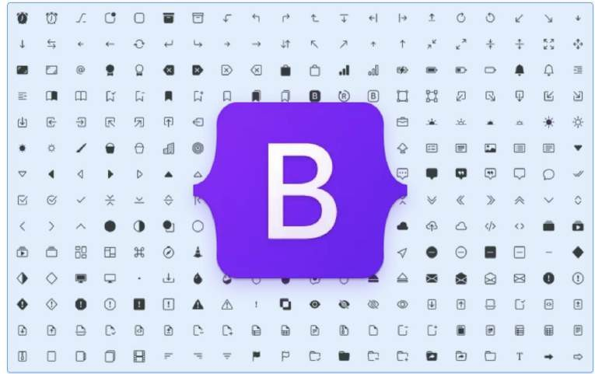

Hình 2.7 Bootstrap là gì?

#### Lịch sử hình thành Bootstrap

Bootstrap được nghiên cứu và phát triển bởi Mark Otto và Jacob Thornton, hai kỹ sư tại Twitter.

Ra mắt lần đầu tiên vào ngày 19/08/2011 trên Github. Ban đầu với tên gọi là Twitter Blueprint và là một mã nguồn mở. Phiên bản thứ hai của Bootstrap được phát hành vào ngày 30/01/2012, bổ sung hệ thống lưới 12 cột, giúp người dùng dễ dàng tùy chỉnh và thiết kế cho các kích thước màn hình khác nhau.

Ngày 19/08/2013, phiên bản thứ 3 của Bootstrap ra đời, là phiên bản đầu tiên có giao diện tương thích với điện thoại thông minh, đồng thời giúp Bootstrap vươn lên dẫn đầu trong Bảng xếp hạng các dự án trên GitHub.

Vào tháng 10/2014, phiên bản 4 của Bootstrap được công bố, và đến tháng 8/2015, Bootstrap 4 ra mắt phiên bản Alpha đầu tiên

Hiện nay, Bootstrap đang ở phiên bản 4.5, và qua gần 10 năm phát triển, Bootstrap vẫn giữ vững vị trí là framework phổ biến nhất trong lĩnh vực thiết kế web. Nhận được sự đánh giá cao và tin tưởng từ cộng đồng phát triển.

#### Bootstrap có 3 file chính

Để quản lý giao diện và chức năng của trang web gồm có 3 file chính:

* + - * Bootstrap.css
      * Bootstrap.js
      * Glyphicons

### Bootstrap.css

Bootstrap.css là một framework CSS giúp quản lý và sắp xếp bố cục của website. HMTL sẽ quản lý cấu trúc, CSS xử lý bố cục trang web, khi có 2 thành phần này, người dùng sẽ tiết kiệm được thời gian chỉnh sửa, thay vào đó có thể dùng CSS để tạo giao diện thống nhất và đồng bộ trang web nhanh hơn.



Hình 2.8 Framework CSS giúp xử lý bố cục của website

### Bootstrap.js

Bootstrap.js được coi là phần quan trọng nhất vì có chứa file JavaScript. Các nhà phát triển thường dùng Jquery để tiết kiệm thời gian viết JavaScript.

Một số chức năng cơ bản của JQuery:

* + - * Dễ dàng tạo AJAX: Nhờ thư viện JQuery, code được viết bởi AJAX có thể tương

tác với server và cập nhật nội dung tự động.

* + - * Xử lý sự kiện JQuery: Xử lý sự kiện đa dạng mà không làm code HTML lộn xộn với các Event Handler.
      * Tạo tiện ích bằng bộ sưu tập Plugin JavaScript.
      * JQuery giúp thêm và tạo một vài tính năng động cho trang web.

Bootstrap với các thuộc tính HTML và CSS hoạt động tốt nhưng cũng cần sử dụng thêm JQuery để tạo thiết kế Reponsive hiệu quả hơn khi sử dụng CSS tĩnh.



Hình 2.9 File JavaScript là thành phần cốt lõi của Bootstrap

### Glyphicons

Với giao diện một website thì icon là thứ không thể thiếu. Do đó, trong Bootstrap đã tích hợp thêm Glyphicons miễn phí. Nếu người dùng muốn sử dụng thêm nhiều icon hiện đại thì có thể mua bộ icon Premium.

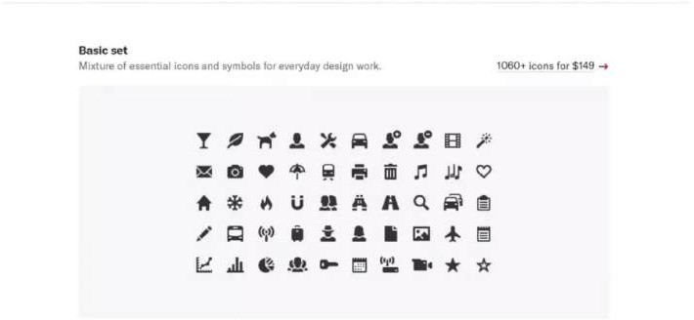

Hình 2.10 Các icons basic trong Glyphicons

#### Ưu điểm, nhược điểm của Bootstrap

* ***Ưu điểm***
* *Tiết kiệm thời gian:* Framework Bootstrap cung cấp nhiều thành phần và block sẵn có, giúp người dùng dễ dàng hoàn thành các công việc thiết kế một cách nhanh chóng. Người dùng có thể thay đổi các thành phần có sẵn trong thư viện Bootstrap theo ý muốn.
* *Dễ dàng sử dụng:* Bootstrap có cấu trúc rõ ràng, dễ tiếp cận và sử dụng ngay cả đối với người mới bắt đầu
* *Tuỳ chỉnh dễ dàng:* Người dùng có thể tùy chỉnh các file CSS của Bootstrap và kết hợp hoặc bổ sung với các thiết kế có sẵn. Điều này cho phép tạo theme riêng và tùy chỉnh template bằng cách thay đổi giá trị biến số.



Hình 2.11 Bootstrap với thư viện lớn hỗ trợ và tiết kiệm thời gian cho người dùng

* *Tương thích với trình duyệt:* Đảm bảo khả năng tương thích với mọi phiên bản và nền tảng của trình duyệt.
* *Mã nguồn mở:* Người dùng có thể tuỳ ý thay đổi framework theo nhu cầu của các project.

### Nhược điểm

* *Tính phổ biến không cao:* Dù phổ biến, nhưng không phải tất cả các dự án đều sử dụng Bootstrap, điều này có thể khiến việc chia sẻ và học hỏi từ cộng đồng hạn chế.
* *Sản phẩm nặng, tối ưu hoá chậm:* Do framework có nhiều chức năng tích hợp, Bootstrap có dung lượng gần 7MB, dẫn đến tốc độ tải trang web có thể không tối ưu nếu dự án yêu cầu một sản phẩm nhẹ.
* *Chưa hoàn thiện:* Bootstrap vẫn đang trong quá trình phát triển và có thể thiếu một số thư viện cần thiết. Một số trang web có thể phải sử dụng phiên bản dành cho di động khi thiết kế cho thiết bị di động.

### Giới thiệu PHP Mailer

#### PHP Mailer là gì?

PHP Mailer là một thư viện mã nguồn mở cho phép gửi email một cách an toàn và đơn giản thông qua mã PHP từ máy chủ web. Được phát triển trên nền tảng GitHub, PHPMailer cung cấp nhiều tính năng phong phú như gửi email với định dạng HTML, đính kèm tập tin, xác thực người dùng, tích hợp bảo mật, và nhiều mục đích khác như gửi email hàng loạt.

PHP Mailer hỗ trợ nhiều giao thức gửi email như SMTP, sendmail và hàm mail() của PHP. Điều này giúp người dùng dễ dàng lựa chọn phương thức gửi email phù hợp với yêu cầu của họ.

* + 1. ***Tính năng của PHP Mailer***

### Gửi email với định dạng HTML.

Với PHP Mailer, người dùng có thể gửi email với định dạng HTML bằng cách thiết lập nội dung của email theo định dạng HTML thông qua tuỳ chọn trong thư viện.

### Gửi email với tập tin đính kèm.

Để gửi email với tập tin đính kèm, có thể làm theo các bước sau:

* Cài thư viện PHP Mailer trên máy chủ, có thể tải xuống thư viện từ trang chủ hoặc sử dụng công cụ quản lý gói như Composer để cài đặt.
* Import thư viện PHP Mailer vào mã nguồn.
* Tạo đối một tượng PHP Mailer mới và thiết lập các thông số cấu hình
* Gửi email bằng cách gọi phương thức “send()”

### Xác thực người dùng

PHP Mailer cung cấp tính năng xác thực người dùng bằng cách sử dụng các giao thức như SMTP, OAuth2, và XOAUTH2.

Khi muốn gửi email qua PHP Mailer, cần cung cấp thông tin đăng nhập của tài khoản email trong mã nguồn PHP. PHP Mailer sau đó sẽ dùng thông tin này để đăng nhập vào tài khoản email và gửi email từ tài khoản đó.

### Tích hợp bảo mật

PHP Mailer cung cấp nhiều tính năng bảo mật nhằm đảm bảo an toàn trong quá trình gửi email. Dưới đây là một số tính năng bảo mật phổ biến:

* Kết nối SSL / TLS: Sử dụng để mã hoá dữ liệu truyền tải giữa máy chủ và máy khách. Giúp bảo vệ dữ liệu khỏi các hacker hoặc tin tặc.
* Xác thực người dùng: Sử dụng để đảm bảo chỉ có những người được phép truy cập vào tài khoản email mới được gửi email.
* Kiểm tra tệp đính kèm: Cung cấp tính năng kiểm tra tệp đính kèm để đảm bảo không chứa mã độc hại hoặc virus. Nếu phát hiện có vấn đề, PHP Mailer sẽ từ chối gửi email và báo lỗi.
* Phát hiện spam: Cung cấp tính năng phát hiện spam bao gồm kiểm tra dánh sách đen, kiểm tra tiêu đề và nội dung email. Nếu là tin spam, sẽ từ chối gửi email và báo lỗi.
* Xác thực domain: Cung cấp tính năng xác thực domain để đảm bảo email gửi từ domain hợp lệ, giúp email không bị chặn hoặc xếp vào thư rác.

### Tuỳ biến giao diện

Có thể tuỳ biến nội dung của email được gửi bằng việc sử dụng các định dạng email phổ biến như HTML hoặc Plain text.

Để tuỳ biến giao diện email được gửi, có thể sử dụng công cụ thiết kế email như Mailchimp, Sendinblue hay Constant Contact để tạo các mẫu email chuyên nghiệp và tuỳ chỉnh theo ý muốm.

***2.7.3. Ưu điểm và nhược điểm của PHP Mailer***

### Ưu điểm

* *Dễ sử dụng:* Cấu trúc mã nguồn của PHPMailer dễ hiểu và thân thiện với người dùng, giúp việc tùy chỉnh và cấu hình các thông số trở nên đơn giản.
* *Đa chức năng:* Hỗ trợ gửi email thông qua nhiều giao thức bao gồm SMTP, Sendmail và quản lý email nội bộ. PHPMailer cũng hỗ trợ mã hóa SSL và TLS để đảm bảo an toàn.
* *Tính bảo mật:* Tăng tính năng bảo mật để gửi việc email được an toàn, tránh bị tấn công mạng.
* *Hỗ trợ đa ngôn ngữ:* Hỗ trợ nhiều ngôn ngữ khác nhau, giúp người dùng dễ dàng triển khai ở nhiều quốc gia.
* *Tính linh hoạt cao:* Cho phép tùy chỉnh các tính năng và cấu hình của email bao gồm tiêu đề, tài liệu đính kèm, nội dung, tên miền và nhiều yếu tố khác.

### Nhược điểm

* *Tốc độ gửi email:* Một số dịch vụ email giới hạn tốc độ gửi hoặc quy định số lượng email được gửi trong một khoảng thời gian nhất định. Nếu gửi quá nhiều email cùng lúc, tài khoản có thể bị khóa hoặc đưa vào danh sách đen.
* *Chất lượng danh sách email:* Cần kiểm tra tính hợp lệ của địa chỉ email trước khi gửi. Gửi email đến địa chỉ giả hoặc không hợp lệ sẽ làm tăng khả năng email bị xếp vào thư rác hoặc bị chặn hoàn toàn.
* *Hạn chế về nội dung email:* Khi gửi mail hàng loạt, cần tránh sử dụng các cụm từ liên quan đến spam và hạn chế số lượng liên kết trong email, vì điều này có thể khiến email bị nhận diện là thư rác.
* *Tính toàn vẹn dữ liệu:* Khi gửi email hàng loạt, cần đảm bảo rằng dữ liệu được bảo vệ và không bị tấn công. Nếu dữ liệu bị mất hoặc bị đánh cắp, thông tin quan trọng hoặc danh sách email có thể vào tay những người không đáng tin cậy.

## CHƯƠNG 3. HIỆN THỰC HÓA NGHIÊN CỨU

### Sơ đồ use case

### *Đối với khách hàng:* đánh giá được loại phòng sau khi trả phòng, nhập phiếu đặt phòng, đăng ký tài khoản và đăng nhập.

### *Đối với nhân viên:* quyền đăng nhập, quản lý thiết bị, quản lý chi tiết thiết bị, quản lý vật tư, quản lý chi tiết vật tư, quản lý đánh giá, quản lý phiếu đặt, quản lý hình ảnh, quản lý hoá đơn, quản lý khách hàng, quản lý loại phòng, quản lý phòng, quản lý phân phòng.

### *Đối với người quản trị:* quyền đăng nhập, quản lý thiết bị, quản lý chi tiết thiết bị, quản lý vật tư, quản lý chi tiết vật tư, quản lý đánh giá, quản lý phiếu đặt, quản lý hình ảnh, quản lý hoá đơn, quản lý khách hàng, quản lý loại phòng, quản lý phòng, quản lý phân phòng, quản lý nhân viên, quản lý nhật ký hoạt động.

### 

Hình 3.1 Sơ đồ usecase

### Mô hình thực thể kết hợp

Mô hình thực thể kết hợp gồm bảng vật tư, thiết bị, phòng, loại phòng, hình ảnh, tin tức, nhân viên, khách hàng, hoá đơn, phiếu đặt, nhật ký hoạt động.

Mối kết hợp gồm có chi tiết vật tư, chi tiết thiết bị, đánh giá và phân phòng.



Hình 3.2 Mô hình thực thể kết hợp

### Mô hình dữ liệu mức logic

NHAN_VIEN (ma_nv, ho_ten_nv, gioi_tinh, cccd_nv, ngay_sinh, sdtnv, dia_chi, user, pass, quyen, tinh_trang)

KHACH_HANG (ma_kh, ho_ten_kh, gioi_tinh, cccd_kh, sdtkh, emailkh, dia_chi, matkhaukh)

PHIEU_DAT (ma_phieu_dat, ma_loai, ma_nv, ma_kh, ngay_dat, ngay_nhan, ngay_tra, so_luong_nguoi_lon, tien_coc, tong_tien, so_luong_tre_em, so_luong_tre_em_tren_6, so_luong_tre_em_duoi_6, phu_thu_tre_em, so_luong_phong_dat, trang_thai)

HOA_DON (ma_hoa_don, ma_kh, ma_nv, ngay_lap_hoa_don, thanh_tien) LOAI_PHONG (ma_loai_phong, ten_loai, anh_loai_phong, dien_tich, chi_tiet_phong, so_luong, gia_phong)

HINH_ANH (ma_ha, ma_loai, hinh_anh) PHONG (ma_phong, ma_loai, ten_phong)

THIET_BI (ma_thiet_bi, ten_thiet_bi, so_luong_tong, so_luong_su_dung, so_luong_ton) VAT_TU (ma_vat_tu, ten_vat_tu, so_luong_tong, so_luong_su_dung, so_luong_ton) TINTUC (ma_tin_tuc, ma_nv, ten_tin_tuc, noi_dung, hinh_anh, ngay_dang, trang_thai)

NHAT_KY_HOAT_DONG (ma_hoat_dong, ma_nv, hanh_dong)

CHI_TIET_THIET_BI (ma_cttb, ma_phong, ma_thiet_bi, so_luong_trong_phong, tinh_trang)

CHI_TIET_VAT_TU (ma_ctvt, ma_phong, ma_vat_tu, so_luong_trong_phong, tinh_trang)

DANH_GIA (ma_danh_gia, ma_kh, ma_loai, noi_dung)

PHAN_PHONG (ma_phan_phong, ma_hoa_don, ma_phieu_dat, phong, nhan_vien, khach_hang, loai_ phong, ngay_den, thoi_gian_den, ngay_tra, thoi_gian_tra, tong_tien, so_tien_da_coc, tong_so_tien_can_tra, so_tien_thuc_nhan, tinh_trang, phu_thu_den_som, so_tien_phu_thu_den_som, phu_thu_tra_tre, so_tien_phu_thu_tra_tre, gia_han_phong, so_tien_gia_han_phong, chi_phi_phat_sinh)

### Mô hình dữ liệu mức vật lý



Hình 3.3 Mô hình dữ liệu mức logic

### Mô tả các bảng, mối kết hợp, danh sách các ràng buộc

Bảng (KHÁCH HÀNG)

Bảng 3.1 Mô tả bảng khách hàng

|  |  |  |  |  |
| --- | --- | --- | --- | --- |
| **STT** | **Thuộc tính** | **Kiểu dữ liệu** | **Ràng buộc** | **Diễn giải** |
| 1 | ma_kh | Integer | Khoá chính | Mã khách hàng |
| 2 | ho_ten_kh | Varchar |  | Họ tên khách hàng |
| 3 | gioi_tinh | Varchar |  | Giới tính |
| 4 | cccd_kh | Varchar |  | Căn cước công dân khách hàng |
| 5 | sdtkh | Varchar |  | Số điện thoại khách hàng |

|  |  |  |  |  |
| --- | --- | --- | --- | --- |
| 6 | emailkh | Varchar |  | Email của khách hàng |
| 7 | dia_chi | Varchar |  | Địa chỉ khách hàng |
| 8 | matkhaukh | Varchar |  | Mật khẩu của khách hàng |

Bảng (LOẠI PHÒNG)

Bảng 3.2 Mô tả bảng loại phòng

|  |  |  |  |  |
| --- | --- | --- | --- | --- |
| **STT** | **Thuộc tính** | **Kiểu dữ liệu** | **Ràng buộc** | **Diễn giải** |
| 1 | ma_loai | Integer | Khoá chính | Mã loại phòng |
| 2 | ten_loai | Varchar |  | Tên loại phòng |
| 3 | anh_loai_phong | Varchar |  | Hình ảnh của loại phòng |
| 4 | dien_tich | Varchar |  | Diện tích loại phòng |
| 5 | chi_tiet_phong | Varchar |  | Chi tiết phòng |
| 6 | so_luong | Integer |  | Số lượng loại phòng |
| 7 | gia_phong | Integer |  | Giá loại phòng |

Bảng (PHÒNG)

Bảng 3.3 Mô tả bảng phòng

|  |  |  |  |  |
| --- | --- | --- | --- | --- |
| **STT** | **Thuộc tính** | **Kiểu dữ liệu** | **Ràng buộc** | **Diễn giải** |
| 1 | ma_phong | Integer | Khoá chính | Mã phòng |
| 2 | ma_loai | Integer | Khoá ngoại | Mã loại phòng |
| 3 | ten_phong | Varchar |  | Tên phòng |

Bảng (HÌNH ẢNH)

Bảng 3.4 Mô tả bảng hình ảnh

|  |  |  |  |  |
| --- | --- | --- | --- | --- |
| **STT** | **Thuộc tính** | **Kiểu dữ liệu** | **Ràng buộc** | **Diễn giải** |
| 1 | ma_ha | Integer | Khoá chính | Mã hình ảnh |
| 2 | ma_loai | Integer | Khoá ngoại | Mã loại phòng |
| 3 | hinh_anh | Varchar |  | Hình ảnh |

Bảng (PHIẾU ĐẶT)

Bảng 3.5 Mô tả bảng phiếu đặt

|  |  |  |  |  |
| --- | --- | --- | --- | --- |
| **STT** | **Thuộc tính** | **Kiểu dữ liệu** | **Ràng buộc** | **Diễn giải** |
| 1 | ma_phieu_dat | Integer | Khoá chính | Mã phiếu đặt |
| 2 | ma_loai | Integer | Khoá ngoại | Mã loại phòng |
| 3 | ma_nv | Integer | Khoá ngoại | Mã nhân viên |
| 4 | ma_kh | Integer | Khoá ngoại | Mã khách hàng |
| 2 | ngay_dat | Date |  | Ngày đặt phòng |
| 3 | ngay_nhan | Date |  | Ngày nhận phòng |
| 4 | ngay_tra | Date |  | Ngày trả phòng |
| 5 | so_luong_nguoi_lon | Integer |  | Số lượng người lớn |
| 6 | so_luong_tre_em | Integer |  | Số lượng trẻ em |
| 7 | so_luong_tre_em_tren_6 | Integer |  | Số lượng trẻ em trên 6 |
| 8 | so_luong_tre_em_duoi_6 | Integer |  | Số lượng trẻ em dưới 6 |
| 9 | phu_thu_tre_em | Integer |  | Tiền phụ thu trẻ em trên 6 |
| 10 | so_luong_phong_dat | Integer |  | Số lượng phòng đặt |
| 11 | tien_coc | Integer |  | Số tiền đặt cọc |
| 12 | tong_tien | Integer |  | Tổng số tiền |
| 13 | trang_thai | Varchar |  | Trạng thái phiếu đặt |

Bảng (VẬT TƯ)

Bảng 3.6 Mô tả bảng vật tư

|  |  |  |  |  |
| --- | --- | --- | --- | --- |
| **STT** | **Thuộc tính** | **Kiểu dữ liệu** | **Ràng buộc** | **Diễn giải** |
| 1 | ma_vat_tu | Integer | Khoá chính | Mã vật tư |
| 2 | ten_vat_tu | Varchar |  | Tên vật tư |
| 3 | so_luong_tong | Integer |  | Tổng số lượng của vật tư |
| 4 | so_luong_su_dung | Integer |  | Số lượng vật tư đang sử dụng |
| 5 | so_luong_ton | Integer |  | Số lượng tồn của vật tư |

Bảng (THIẾT BỊ)

Bảng 3.7 Mô tả bảng thiết bị

|  |  |  |  |  |
| --- | --- | --- | --- | --- |
| **STT** | **Thuộc tính** | **Kiểu dữ liệu** | **Ràng buộc** | **Diễn giải** |
| 1 | ma_thiet_bi | Integer | Khoá chính | Mã thiết bị |
| 2 | ten_thiet_bi | Varchar |  | Tên thiết bị |
| 3 | so_luong_tong | Integer |  | Tổng số lượng của thiết bị |
| 4 | so_luong_su_dung | Integer |  | Số lượng thiết bị đang sử dụng |
| 5 | so_luong_ton | Integer |  | Số lượng tồn của thiết bị |

Bảng (TIN TỨC)

Bảng 3.8 Mô tả bảng tin tức

|  |  |  |  |  |
| --- | --- | --- | --- | --- |
| **STT** | **Thuộc tính** | **Kiểu dữ liệu** | **Ràng buộc** | **Diễn giải** |
| 1 | ma_tin_tuc | Integer | Khoá chính | Mã tin tức |
| 2 | ma_nv | Integer | Khoá ngoại | Mã nhân viên |
| 3 | ten_tin_tuc | Varchar |  | Tên tin tức |
| 4 | noi_dung | Varchar |  | Nội dung tin tức |
| 5 | hinh_anh | Varchar |  | Hình ảnh của tin tức |
| 6 | ngay_dang | Date |  | Ngày đăng tin tức |
| 7 | trang_thai | Varchar |  | Trạng thái của tin tức |

Bảng (NHÂN VIÊN)

Bảng 3.9 Mô tả bảng nhân viên

|  |  |  |  |  |
| --- | --- | --- | --- | --- |
| **STT** | **Thuộc tính** | **Kiểu dữ liệu** | **Ràng buộc** | **Diễn giải** |
| 1 | ma_nv | Integer | Khoá chính | Mã nhân viên |
| 2 | ho_ten_nv | Varchar |  | Họ tên nhân viên |
| 3 | gioi_tinh | Varchar |  | Giới tính |
| 4 | cccd_nv | Varchar |  | Căn cước công dân nhân viên |
| 5 | ngay_sinh | Varchar |  | Ngày sinh nhân viên |
| 6 | sdtnv | Varchar |  | Số điện thoại nhân viên |
| 7 | dia_chi | Varchar |  | Địa chỉ nhân viên |
| 8 | user | Varchar |  | Tài khoản đăng nhập hệ thống |

|  |  |  |  |  |
| --- | --- | --- | --- | --- |
| 9 | pass | Varchar |  | Mật khẩu đăng nhập hệ thống |
| 10 | quyen | Integer |  | Quyền quản lý hệ thống |
| 11 | tinh_trang | Varchar |  | Tình trạng nhân viên |

Bảng (HOÁ ĐƠN)

Bảng 3.10 Mô tả bảng hoá đơn

|  |  |  |  |  |
| --- | --- | --- | --- | --- |
| **STT** | **Thuộc tính** | **Kiểu dữ liệu** | **Ràng buộc** | **Diễn giải** |
| 1 | ma_hoa_don | Integer | Khoá chính | Mã hoá đơn |
| 2 | ma_kh | Integer | Khoá ngoại | Mã khách hàng |
| 3 | ma_nv | Integer | Khoá ngoại | Mã nhân viên |
| 4 | ngay_lap_hoa_don | Date |  | Ngày lập hoá đơn |
| 5 | thanh_tien | Integer |  | Thành tiền |

Bảng (NHẬT KÝ HOẠT ĐỘNG)

Bảng 3.11 Mô tả bảng nhật ký hoạt động

|  |  |  |  |  |
| --- | --- | --- | --- | --- |
| **STT** | **Thuộc tính** | **Kiểu dữ liệu** | **Ràng buộc** | **Diễn giải** |
| 1 | ma_hoat_dong | Integer | Khoá chính | Mã hoạt động |
| 2 | ma_nv | Integer | Khoá ngoại | Mã nhân viên |
| 3 | hanh_dong | Varchar |  | Hành động |

Mối kết hợp (CHI TIẾT THIẾT BỊ)

Bảng 3.12 Mô tả mối kết hợp chi tiết thiết bị

|  |  |  |  |  |
| --- | --- | --- | --- | --- |
| **STT** | **Thuộc tính** | **Kiểu dữ liệu** | **Ràng buộc** | **Diễn giải** |
| 1 | ma_cttb | Integer | Khoá chính | Mã chi tiết thiết bị |
| 2 | ma_thiet_bi | Integer | Khoá ngoại | Mã thiết bị |
| 3 | so_luong_trong_phong | Integer |  | Số lượng thiết bị trong phòng |
| 4 | tinh_trang | Varchar |  | Tình trạng của thiết bị |

Mối kết hợp (CHI TIẾT VẬT TƯ)

Bảng 3.13 Mô tả mối kết hợp chi tiết vật tư

|  |  |  |  |  |
| --- | --- | --- | --- | --- |
| **STT** | **Thuộc tính** | **Kiểu dữ liệu** | **Ràng buộc** | **Diễn giải** |
| 1 | ma_ctvt | Integer | Khoá chính | Mã chi tiết vật tư |
| 2 | ma_vat_tu | Integer | Khoá ngoại | Mã vật tư |
| 3 | so_luong_trong_phong | Integer |  | Số lượng vật tư trong phòng |
| 4 | tinh_trang | Varchar |  | Tình trạng của vật tư |

Mối kết hợp (ĐÁNH GIÁ)

Bảng 3.14 Mô tả mối kết hợp đánh giá

|  |  |  |  |  |
| --- | --- | --- | --- | --- |
| **STT** | **Thuộc tính** | **Kiểu dữ liệu** | **Ràng buộc** | **Diễn giải** |
| 1 | ma_danh_gia | Integer | Khoá chính | Mã đánh giá |
| 2 | ma_loai | Integer | Khoá ngoại | Mã loại phòng |
| 3 | ma_kh | Integer | Khoá ngoại | Mã khách hàng |
| 4 | noi_dung | Varchar |  | Nội dung của đánh giá |

Mối kết hợp (PHÂN PHÒNG)

Bảng 3.15 Mô tả mối kết hợp phân phòng

|  |  |  |  |  |
| --- | --- | --- | --- | --- |
| **STT** | **Thuộc tính** | **Kiểu dữ liệu** | **Ràng buộc** | **Diễn giải** |
| 1 | ma_phan_phong | Integer | Khoá chính | Mã phân phòng |
| 2 | ma_phieu_dat | Integer | Khoá ngoại | Mã phiếu đặt |
| 3 | ma_hoa_don | Integer | Khoá ngoại | Mã hoá đơn |
| 4 | phong | Integer |  | Số phòng |
| 5 | loai_phong | Integer |  | Loại phòng |
| 6 | khach_hang | Integer |  | Khách hàng |
| 7 | nhan_vien | Integer |  | Nhân viên |
| 8 | ngay_den | Date |  | Ngày đến nhận phòng |
| 9 | thoi_gian_den | Time |  | Thời gian nhận phòng |
| 10 | ngay_tra | Date |  | Ngày trả phòng |
| 11 | thoi_gian_tra | Time |  | Thời gian trả phòng |
| 12 | tong_tien | Integer |  | Tổng số tiền |
| 13 | so_tien_da_coc | Integer |  | Số tiền đã đặt cọc |
| 14 | tong_so_tien_can_tra | Integer |  | Tổng số tiền cần trả  sau khi trừ tiền cọc |
| 15 | so_tien_thuc_nhan | Integer |  | Số tiền nhận được khi  khách thanh toán |
| 16 | tinh_trang | Varchar |  | Tình trạng của phòng  sau khi phân phòng |

|  |  |  |  |  |
| --- | --- | --- | --- | --- |
| 17 | phu_thu_den_som | Varchar |  | Phụ thu đối với khách  nhận phòng sớm |
| 18 | so_tien_phu_thu_den_so | Integer |  | Số tiền phụ thu khách  nhận phòng sớm |
| 19 | phu_thu_tra_tre | Varchar |  | Phụ thu đối với khách  trả phòng trễ |
| 20 | so_tien_phu_thu_tra_tre | Integer |  | Số tiền phụ thu khách  trả phòng trễ |
| 21 | gia_han_phong | Varchar |  | Khách gia hạn ở thêm |
| 22 | so_tien_gia_han_phong | Integer |  | Số tiền gia hạn phòng |
| 23 | chi_phi_phat_sinh | Integer |  | Chi phí phát sinh |
| 24 | ghi_chu | Varchar |  | Ghi chú |

### Các dữ liệu thực nghiệm

Dữ liệu thực nghiệm bảng (LOẠI PHÒNG)

Bảng 3.15 Mô tả dữ liệu thực nghiệm bảng loại phòng

|  |  |  |  |  |  |  |
| --- | --- | --- | --- | --- | --- | --- |
| **ma_**  **loai** | **ten_**  **loai** | **anh_loai_**  **phong** | **dien_**  **tich** | **chi_tiet_**  **phong** | **so_**  **luong** | **gia_**  **phong** |
| 1 | DELUXE  TWIN | ./anhtin/delux  e-twin.jpg | 35-36m2 | 2 người lớn, 2  giường đơn | 10 | 590000 |
| 2 | SUITE  DOUBLE | ./anhtin/suite-  double.jpg | 31-32m2 | 2 người lớn,  giường đôi | 5 | 590000 |
| 3 | SUITE KING | ./anhtin/suite-  king.jpg | 31-32m2 | 2 người lớn,  giường đôi | 6 | 690000 |
| 4 | FAMILY TWIN  WINDOW | ./anhtin/famil y-twin.jpg | 35-36m2 | 2 người lớn, 2  giường đơn | 1 | 890000 |
| 5 | ROYAL THE  ROSE | ./anhtin/royal.  jpg | 35-36m2 | 2 người lớn, 2  giường đơn | 3 | 1190000 |

Dữ liệu thực nghiệm bảng (PHÒNG)

Bảng 3.16 Mô tả dữ liệu thực nghiệm bảng phòng

|  |  |  |
| --- | --- | --- |
| **ma_phong** | **ma_loai** | **ten_phong** |
| 1 | 1 | Phòng 103 |
| 2 | 1 | Phòng 104 |
| 3 | 1 | Phòng 105 |
| 4 | 1 | Phòng 106 |
| 5 | 1 | Phòng 107 |
| 6 | 1 | Phòng 203 |
| 7 | 1 | Phòng 204 |
| 8 | 1 | Phòng 205 |
| 9 | 1 | Phòng 206 |
| 10 | 2 | Phòng 303 |
| 11 | 2 | Phòng 304 |

Dữ liệu thực nghiệm bảng (HÌNH ẢNH)

Bảng 3.17 Mô tả dữ liệu thực nghiệm bảng hình ảnh

|  |  |  |
| --- | --- | --- |
| **Ma_ha** | **Ma_loai** | **Hinh_anh** |
| 18 | 4 | ./anhtin/family-twin.jpg |
| 19 | 4 | ./anhtin/family1-twin.jpg |
| 20 | 4 | ./anhtin/family2-twin.jpg |
| 21 | 4 | ./anhtin/family3-twin.jpg |
| 22 | 3 | ./anhtin/suite-king.jpg |
| 23 | 3 | ./anhtin/suite-king2.jpg |
| 24 | 2 | ./anhtin/suite-double.jpg |
| 25 | 2 | ./anhtin/suite-double2.jpg |
| 26 | 2 | ./anhtin/suite-double3.jpg |

Dữ liệu thực nghiệm bảng (KHÁCH HÀNG)

Bảng 3.18 Mô tả dữ liệu thực nghiệm bảng khách hàng

|  |  |  |  |  |  |  |  |
| --- | --- | --- | --- | --- | --- | --- | --- |
| **ma_**  **kh** | **ho_ten_kh** | **gioi_**  **tinh** | **cccd_kh** | **sdtkh** | **emailkh** | **dia_chi** | **matkh**  **aukh** |
| 1 | Nguyễn Thị  Mỹ Yến | Nữ | 08430200  4489 | 03699930  18 | [myyen@gmail](mailto:myyen@gmail.com)  [.com](mailto:myyen@gmail.com) | Trà Cú | 123 |
|  |  |  |  |  |  | 72/9A |  |
| 2 | Lê Dương  Nhựt Thoại | Nam | 33503791  2 | 03620674  88 | leduongnhutth  oai@gmail. com | Khóm 4  phường 1, Thành phố | 1234 |
|  |  |  |  |  |  | Trà Vinh |  |
| 7 | Phạm Quyển  Đình | Nữ | 08430200  44777 | 09787566  76 | [phamdinh@g](mailto:phamdinh@gmail.com) [mail.com](mailto:phamdinh@gmail.com) | Hoà Minh, Châu  Thành | 123 |
|  |  |  |  |  |  | 73/2 Phạm |  |
|  |  |  |  |  |  | Ngũ Lão, |  |
| 8 | Lê Thị  Hiếu Thảo | Nữ | 08430100  0398 | 08664755  15 | Hieuthao@  gmail.com | Khóm 3  phường 2, | 123 |
|  |  |  |  |  |  | Thành phố |  |
|  |  |  |  |  |  | Trà Vinh |  |
|  |  |  |  |  |  | Khóm 3 |  |
| 9 | Nguyễn Thanh Trúc | Nữ | 08430200  04645 | 05645206  10 | thanhtrucn35 @gmail.com | phường 5,  đường D5, Thành phố | 123 |
|  |  |  |  |  |  | Trà Vinh |  |

Dữ liệu thực nghiệm bảng (NHÂN VIÊN)

Bảng 3.19 Mô tả dữ liệu thực nghiệm bảng nhân viên

|  |  |  |  |  |  |  |  |  |  |  |
| --- | --- | --- | --- | --- | --- | --- | --- | --- | --- | --- |
| **ma_**  **nv** | **ho_ten**  **_nv** | **gioi_**  **tinh** | **cccd_**  **nv** | **ngay_**  **sinh** | **sdtnv** | **dia_**  **chi** | **user** | **pass** | **quyen** | **tinh_**  **trang** |
| 1 | Nguyễn Thị  Cẩm  Xuyên | Nữ | 08430  20044  30 | 21/01/  2001 | 07688  94581 | Số 39, Tân Định, Đại Phúc, Càng Long  Trà Vinh | xuyen nguye n@21 01200  1@g mail. com | 123 | 0 | Hoạt  động |
| 2 | Huỳnh Thanh Ngân | Nữ | 08430  20003  05 | 14/08/  2002 | 05231  35960 | Khóm 3 phường 5, D5,  Thành  phố Trà Vinh | Thnga n1407  @gm ail. com | 123 | 0 | Hoạt  động |
| 4 | Nguyễn Trúc Linh | Nữ | 08430  20046  40 | 05/03/  2003 | 08177  40610 | Khóm 3 phường 5, Trà Vinh | [linhng](mailto:linhnguyen@gmail.com) [uyen](mailto:linhnguyen@gmail.com) [@gm](mailto:linhnguyen@gmail.com) [ail.co](mailto:linhnguyen@gmail.com)  [m](mailto:linhnguyen@gmail.com) | 123 | 1 | Hoạt  động |

Dữ liệu thực nghiệm bảng (THIẾT BỊ)

Bảng 3.20 Mô tả dữ liệu thực nghiệm bảng thiết bị

|  |  |  |  |  |
| --- | --- | --- | --- | --- |
| **ma_thiet_bi** | **ten_thiet_bi** | **so_luong_tong** | **so_luong_su_dung** | **so_luong_ton** |
| 1 | Tivi Samsung 50  inch | 21 | 21 | 0 |
| 2 | Tivi Samsung 55  inch | 4 | 4 | 0 |

|  |  |  |  |  |
| --- | --- | --- | --- | --- |
| 3 | Điều hoà nhiệt độ  1HP | 21 | 21 | 0 |
| 4 | Máy sấy tóc | 25 | 25 | 0 |
| 5 | Tủ lạnh mini | 25 | 25 | 0 |
| 6 | Máy nước nóng | 25 | 25 | 0 |

Dữ liệu thực nghiệm bảng (VẬT TƯ)

Bảng 3.21 Mô tả dữ liệu thực nghiệm bảng vật tư

|  |  |  |  |  |
| --- | --- | --- | --- | --- |
| **ma_vat_tu** | **ten_vat_tu** | **so_luong_tong** | **so_luong_su_dung** | **so_luong_ton** |
| 1 | Khăn tắm | 80 | 12 | 6 |
| 2 | Dụng cụ vệ sinh cá  nhân | 50 | 25 | 25 |
| 3 | Vòi hoa sen | 25 | 25 | 0 |
| 4 | Bồn tắm | 4 | 4 | 0 |
| 5 | Tủ quần áo | 25 | 25 | 0 |
| 6 | Tủ đầu giường | 25 | 25 | 0 |

Dữ liệu thực nghiệm bảng (TIN TỨC)

Bảng 3. 22 Mô tả dữ liệu thực nghiệm bảng tin tức

|  |  |  |  |  |  |  |
| --- | --- | --- | --- | --- | --- | --- |
| **Ma**  **_tin**  **_tuc** | **ma_ nv** | **ten_ tin_tuc** | **noi_dung** | **hinh_ anh** | **ngay_ dang** | **trang_ thai** |
| 1 | 1 | Khám phá | Cappuchino yến mạch: | ./anhtin/ | 28/06/2024 | Công khai |
|  |  | bộ đôi cà | cảm hứng khác biệt của | latte.jpg |  |  |
|  |  | phê phong | Trung Nguyên Legend |  |  |  |
|  |  | vị Ý kết | qua từng giọt cà phê |  |  |  |
|  |  | hợp sữa yến | phong vị Ý mà |  |  |  |
|  |  | mạch | Cappuchino mang đến, |  |  |  |
|  |  |  | phối hợp sữa yến mạch |  |  |  |
|  |  |  | thơm béo tự nhiên tạo |  |  |  |
|  |  |  | nên một thức uống vừa |  |  |  |

|  |  |  |  |  |  |  |
| --- | --- | --- | --- | --- | --- | --- |
|  |  |  | thơm ngon dinh dưỡng,  vừa hiện đại bay bổng… |  |  |  |
| 2 | 2 | Trang trí phòng tạo không gian lãng mạn | Tạo ra không gian lãng mạn, ấm áp là điều mà nhiều người mong muốn. Một không gian lãng mạn không chỉ giúp tạo ra những kỷ niệm đáng nhớ mà còn  giúp… | ./anhtin/ tin1.jpg | 27/06/2024 | Công khai |
| 3 | 2 | Bún thịt  nướng | Bún thịt nướng là một món ăn đặc trưng của ẩm thực Việt Nam, nổi bật với hương vị đậm đà và hấp dẫn. Món ăn  này gồm bún tươi mềm mại, thịt heo nướng  thơm lừng, ăn kèm với rau sống tươi ngon,  dưa… | ./anhtin/ food3.j pg | 27/06/2024 | Công khai |
| 4 | 2 | Ưu đãi đặt phòng tháng  8/2024 | Chưa có thông tin cụ thể | ./anhtin/ family- twin3.jp  g | 27/06/2024 | Công khai |

Dữ liệu thực nghiệm bảng (HOÁ ĐƠN)

Bảng 3.23 Mô tả dữ liệu thực nghiệm bảng hoá đơn

|  |  |  |  |  |
| --- | --- | --- | --- | --- |
| **ma_hoa_don** | **ma_kh** | **ma_nv** | **ngay_lap_hoa_don** | **thanh_tien** |
| 1 | 2 | 4 | 23/06/2024 | 2709000 |
| 2 | 2 | 4 | 26/06/2024 | 913000 |

|  |  |  |  |  |
| --- | --- | --- | --- | --- |
| 3 | 2 | 4 | 28/06/2024 | 4408250 |
| 4 | 7 | 4 | 02/07/2024 | 2520000 |

Dữ liệu thực nghiệm bảng (NHẬT KÝ HOẠT ĐỘNG)

Bảng 3.24 Mô tả dữ liệu thực nghiệm bảng nhật ký hoạt động

|  |  |  |  |
| --- | --- | --- | --- |
| **ma_**  **hoat_dong** | **ma_**  **nv** | **hanh_dong** | **ngay** |
| 2 | [4](http://localhost/phpmyadmin/index.php?route=/sql&db=khoaluantn&table=nhan_vien&pos=0&sql_signature=0b6d2c5162ba1362f3c975c1c9142a40a02ea6d7b40940bfa65300ec184a88e3&sql_query=SELECT+%2A+FROM+%60khoaluantn%60.%60nhan_vien%60+WHERE+%60ma_nv%60+%3D+4) | Thêm chi tiết vật tư cho phòng: 19, vật tư: 6, số lượng: 1 | 2024-07-17 21:46:40 |
| 3 | [4](http://localhost/phpmyadmin/index.php?route=/sql&db=khoaluantn&table=nhan_vien&pos=0&sql_signature=0b6d2c5162ba1362f3c975c1c9142a40a02ea6d7b40940bfa65300ec184a88e3&sql_query=SELECT+%2A+FROM+%60khoaluantn%60.%60nhan_vien%60+WHERE+%60ma_nv%60+%3D+4) | Thêm vật tư mới: da, tổng số lượng: 20 | 2024-07-17 21:50:57 |
| 8 | [4](http://localhost/phpmyadmin/index.php?route=/sql&db=khoaluantn&table=nhan_vien&pos=0&sql_signature=0b6d2c5162ba1362f3c975c1c9142a40a02ea6d7b40940bfa65300ec184a88e3&sql_query=SELECT+%2A+FROM+%60khoaluantn%60.%60nhan_vien%60+WHERE+%60ma_nv%60+%3D+4) | Xóa vật tư: Nước suối, tổng số lượng: 48, số lượng sử dụng: 0, số lượng tồn: 0 | 2024-07-17 21:59:16 |
| 9 | [4](http://localhost/phpmyadmin/index.php?route=/sql&db=khoaluantn&table=nhan_vien&pos=0&sql_signature=0b6d2c5162ba1362f3c975c1c9142a40a02ea6d7b40940bfa65300ec184a88e3&sql_query=SELECT+%2A+FROM+%60khoaluantn%60.%60nhan_vien%60+WHERE+%60ma_nv%60+%3D+4) | Xóa vật tư: Cà phê gói, tổng số lượng: 50, số lưọng sử dụng: 0, số lượng tồn: 0 | 2024-07-17 21:59:19 |
| 11 | [4](http://localhost/phpmyadmin/index.php?route=/sql&db=khoaluantn&table=nhan_vien&pos=0&sql_signature=0b6d2c5162ba1362f3c975c1c9142a40a02ea6d7b40940bfa65300ec184a88e3&sql_query=SELECT+%2A+FROM+%60khoaluantn%60.%60nhan_vien%60+WHERE+%60ma_nv%60+%3D+4) | Thêm thông tin phòng mới: Loại phòng 4, Tên phòng phòng 32 | 2024-07-17 22:12:50 |
| 12 | [4](http://localhost/phpmyadmin/index.php?route=/sql&db=khoaluantn&table=nhan_vien&pos=0&sql_signature=0b6d2c5162ba1362f3c975c1c9142a40a02ea6d7b40940bfa65300ec184a88e3&sql_query=SELECT+%2A+FROM+%60khoaluantn%60.%60nhan_vien%60+WHERE+%60ma_nv%60+%3D+4) | Thêm nhân viên mới: Mã 6, Họ tên Trương Thị Ngọc Thảo, Giới tính Nữ, CCCD 0843020001010, Ngày sinh 10/11/2001, SĐT 0397032180, Địa chỉ Khóm 2 phường 5 Trà Vinh, Tài khoản thao@gmail.com, Tình trạng Hoạt động | 2024-07-17 22:30:46 |

Dữ liệu thực nghiệm bảng (PHIẾU ĐẶT)

Bảng 3.25 Mô tả dữ liệu thực nghiệm bảng phiếu đặt

|  |  |  |  |  |  |  |  |
| --- | --- | --- | --- | --- | --- | --- | --- |
| **ma_**  **phieu_dat** | **ma_**  **loai** | **ma_**  **nv** | **ma_**  **kh** | **ngay**  **_dat** | **ngay**  **_nhan** | **ngay**  **_tra** | **so_luong**  **_nguoi_lon** |
| 7 | 1 | 3 | 1 | 20/06/2024 | 21/06/2024 | 22/06/2024 | 1 |
| 8 | 2 | 3 | 2 | 20/06/2024 | 21/06/2024 | 22/06/2024 | 1 |
| 9 | 2 | 2 | 4 | 20/06/2024 | 21/06/2024 | 23/06/2024 | 2 |
| 11 | 2 | 3 | 2 | 24/06/2024 | 25/06/2024 | 26/06/2024 | 2 |
| 12 | 7 | 5 | 2 | 24/06/2024 | 26/06/2024 | 28/06/2024 | 1 |

Bảng 3.26 Mô tả dữ liệu thực nghiệm bảng phiếu đặt (tiếp theo)

|  |  |  |  |  |  |  |  |
| --- | --- | --- | --- | --- | --- | --- | --- |
| **tong_so**  **_luong**  **_tre_em** | **so_luong**  **_tre_em**  **_tren_6** | **so_luong**  **_tre_em**  **_duoi_6** | **phu_thu**  **_tre_em** | **so_luong_ phong_dat** | **tien**  **_coc** | **tong**  **_tien** | **trang**  **_thai** |
| 2 | 2 | 0 | 140000 | 1 | 415000 | 830000 | Đã huỷ |
| 5 | 3 | 2 | 210000 | 1 | 450000 | 900000 | Đã xác nhận |
| 4 | 3 | 1 | 210000 | 1 | 695000 | 1390000 | Đã xác nhận |
| 3 | 2 | 1 | 140000 | 1 | 415000 | 830000 | Đã xác nhận |
| 2 | 1 | 1 | 70000 | 1 | 1225000 | 2450000 | Đã xác nhận |

Dữ liệu thực nghiệm mối kết hợp (PHÂN PHÒNG)

Bảng 3.27 Mô tả dữ liệu thực nghiệm mối kết hợp phân phòng

|  |  |  |  |  |  |  |  |
| --- | --- | --- | --- | --- | --- | --- | --- |
| **ma_ phieu**  **_dat** | **ma**  **_hoa**  **_don** | **ma**  **_phan**  **_phong** | **phong** | **loai_ phong** | **khach**  **_hang** | **nhan**  **_vien** | **ngay**  **_den** |
| 9 | 1 | 40 | 15 | 2 | 2 | 4 | 21/06/2024 |
| 11 | 2 | 41 | 17 | 3 | 2 | 4 | 25/06/2024 |
| 12 | 3 | 42 | 22 | 5 | 2 | 4 | 26/06/2024 |
| 13 | 4 | 43 | 23 | 5 | 7 | 4 | 04/07/2024 |

Bảng 3.28 Mô tả dữ liệu thực nghiệm mối kết hợp phân phòng (tiếp theo)

|  |  |  |  |  |  |  |  |
| --- | --- | --- | --- | --- | --- | --- | --- |
| **thoi**  **_gian**  **_den** | **ngay**  **_tra** | **thoi**  **_gian**  **_tra** | **tong**  **_tien** | **so_tien**  **_da_coc** | **tong_so**  **_tien_ can_tra** | **so_tien**  **_thuc**  **_nhan** | **tinh**  **_trang** |
| 8:00 | 23/06/2024 | 12:00 | 2709000 | 695000 | 2014000 | 2014000 | Đã trả phòng |
| 14:00 | 26/06/2024 | 15:00 | 913000 | 415000 | 498000 | 498000 | Đã trả phòng |
| 10:00 | 28/06/2024 | 13:00 | 4408250 | 1225000 | 3183250 | 319000 | Đã trả phòng |
| 14:00 | 06/07/2024 | 12:00 | 252000 | 1260000 | 1260000 | 1260000 | Đã trả phòng |

Bảng 3.29 Mô tả dữ liệu thực nghiệm mối kết hợp phân phòng (tiếp theo)

|  |  |  |  |  |  |  |  |
| --- | --- | --- | --- | --- | --- | --- | --- |
| **phu_thu**  **_den_som** | **so_tien**  **_phu_thu**  **_den_som** | **phu_thu**  **_tra_tre** | **so_tien**  **_phu_thu**  **_tra_tre** | **gia_han**  **_phong** | **so_tien_ gia_han**  **_phong** | **chi_phi**  **_phat**  **_sinh** | **ghi_ chu** |
| 6:00-9:00 | 0 | Không  có | 0 | 2 | 1180000 | 0 | Không  có |
| Không có | 0 | Không  có | 0 | 0 | 0 | 0 | Không  có |

|  |  |  |  |  |  |  |  |
| --- | --- | --- | --- | --- | --- | --- | --- |
| 9:00-12:00 | 0 | Không  có | 0 | 1 | 1190000 | 0 | Không  có |
| Không có | 0 | Không  có | 0 | 0 | 0 | 0 | Không  có |

Dữ liệu thực nghiệm mối kết hợp (ĐÁNH GIÁ)

Bảng 3.30 Mô tả dữ liệu thực nghiệm mối kết hợp đánh giá

|  |  |  |  |
| --- | --- | --- | --- |
| **ma_danh_gia** | **ma_loai** | **ma_kh** | **noi_dung** |
| 1 | 1 | 1 | Phòng thoáng mát, sạch sẽ. |
| 2 | 2 | 2 | Thức ăn ngon, phòng rộng rãi,  thoáng mát. |
| 3 | 2 | 4 | Nhân viên nhiệt tình, phòng đẹp |
| 4 | 2 | 2 | Chất lượng phục vụ tốt, phòng  rộng, sạch sẽ |

Dữ liệu thực nghiệm mối kết hợp (CHI TIẾT THIẾT BỊ)

Bảng 3.31 Mô tả dữ liệu thực nghiệm mối kết hợp chi tiết thiết bị

|  |  |  |  |  |
| --- | --- | --- | --- | --- |
| **ma_cttb** | **ma_phong** | **ma_thiet_bi** | **so_luong_trong_phong** | **tinh_trang** |
| 1 | [1](http://localhost/phpmyadmin/index.php?route=/sql&db=khoaluanok&table=phong&pos=0&sql_signature=8fa04d3306f81525e57420618e98189aa4c2f25ad8f909411d8d85e80351ebea&sql_query=SELECT%2B%2A%2BFROM%2B%60khoaluanok%60.%60phong%60%2BWHERE%2B%60ma_phong%60%2B%3D%2B1) | [1](http://localhost/phpmyadmin/index.php?route=/sql&db=khoaluanok&table=thiet_bi&pos=0&sql_signature=c5672a18176c960c96308166efeceef98956678d8c41657dda2b25fddb40827b&sql_query=SELECT%2B%2A%2BFROM%2B%60khoaluanok%60.%60thiet_bi%60%2BWHERE%2B%60ma_thiet_bi%60%2B%3D%2B1) | 1 | Đang sử dụng |
| 2 | [2](http://localhost/phpmyadmin/index.php?route=/sql&db=khoaluanok&table=phong&pos=0&sql_signature=553bf5c43b8e97d3725538060a304deaa133e3a4cdbb861108c09a0b2ac6679f&sql_query=SELECT%2B%2A%2BFROM%2B%60khoaluanok%60.%60phong%60%2BWHERE%2B%60ma_phong%60%2B%3D%2B2) | [1](http://localhost/phpmyadmin/index.php?route=/sql&db=khoaluanok&table=thiet_bi&pos=0&sql_signature=c5672a18176c960c96308166efeceef98956678d8c41657dda2b25fddb40827b&sql_query=SELECT%2B%2A%2BFROM%2B%60khoaluanok%60.%60thiet_bi%60%2BWHERE%2B%60ma_thiet_bi%60%2B%3D%2B1) | 1 | Đang sử dụng |
| 5 | [3](http://localhost/phpmyadmin/index.php?route=/sql&db=khoaluanok&table=phong&pos=0&sql_signature=2f6e17ccbc21c5394110d6dd7672fa95425dec03589094b33ae088470a0dc3b6&sql_query=SELECT%2B%2A%2BFROM%2B%60khoaluanok%60.%60phong%60%2BWHERE%2B%60ma_phong%60%2B%3D%2B3) | [1](http://localhost/phpmyadmin/index.php?route=/sql&db=khoaluanok&table=thiet_bi&pos=0&sql_signature=c5672a18176c960c96308166efeceef98956678d8c41657dda2b25fddb40827b&sql_query=SELECT%2B%2A%2BFROM%2B%60khoaluanok%60.%60thiet_bi%60%2BWHERE%2B%60ma_thiet_bi%60%2B%3D%2B1) | 1 | Đang sử dụng |
| 6 | [4](http://localhost/phpmyadmin/index.php?route=/sql&db=khoaluanok&table=phong&pos=0&sql_signature=7c5caa8f9bdc0cd49cb8227f576ab38c507f8c46ef0c8d5062d17e771d0f939a&sql_query=SELECT%2B%2A%2BFROM%2B%60khoaluanok%60.%60phong%60%2BWHERE%2B%60ma_phong%60%2B%3D%2B4) | [1](http://localhost/phpmyadmin/index.php?route=/sql&db=khoaluanok&table=thiet_bi&pos=0&sql_signature=c5672a18176c960c96308166efeceef98956678d8c41657dda2b25fddb40827b&sql_query=SELECT%2B%2A%2BFROM%2B%60khoaluanok%60.%60thiet_bi%60%2BWHERE%2B%60ma_thiet_bi%60%2B%3D%2B1) | 1 | Đang sử dụng |
| 7 | [5](http://localhost/phpmyadmin/index.php?route=/sql&db=khoaluanok&table=phong&pos=0&sql_signature=0500b8cd03880f96f80289f75ba41fb4d01cabe4bb331099611135bed793641b&sql_query=SELECT%2B%2A%2BFROM%2B%60khoaluanok%60.%60phong%60%2BWHERE%2B%60ma_phong%60%2B%3D%2B5) | [1](http://localhost/phpmyadmin/index.php?route=/sql&db=khoaluanok&table=thiet_bi&pos=0&sql_signature=c5672a18176c960c96308166efeceef98956678d8c41657dda2b25fddb40827b&sql_query=SELECT%2B%2A%2BFROM%2B%60khoaluanok%60.%60thiet_bi%60%2BWHERE%2B%60ma_thiet_bi%60%2B%3D%2B1) | 1 | Đang sử dụng |
| 8 | [6](http://localhost/phpmyadmin/index.php?route=/sql&db=khoaluanok&table=phong&pos=0&sql_signature=b6d3eb9a6ae4de8d0eae1da90d476b00fbc4a0cf47a700ce3ea452779604cd1d&sql_query=SELECT%2B%2A%2BFROM%2B%60khoaluanok%60.%60phong%60%2BWHERE%2B%60ma_phong%60%2B%3D%2B6) | [1](http://localhost/phpmyadmin/index.php?route=/sql&db=khoaluanok&table=thiet_bi&pos=0&sql_signature=c5672a18176c960c96308166efeceef98956678d8c41657dda2b25fddb40827b&sql_query=SELECT%2B%2A%2BFROM%2B%60khoaluanok%60.%60thiet_bi%60%2BWHERE%2B%60ma_thiet_bi%60%2B%3D%2B1) | 1 | Đang sử dụng |
| 9 | [7](http://localhost/phpmyadmin/index.php?route=/sql&db=khoaluanok&table=phong&pos=0&sql_signature=fc6d6cda1baf6d745b0db8df41d7d2694e161d989c40717d307497bdaad86972&sql_query=SELECT%2B%2A%2BFROM%2B%60khoaluanok%60.%60phong%60%2BWHERE%2B%60ma_phong%60%2B%3D%2B7) | [1](http://localhost/phpmyadmin/index.php?route=/sql&db=khoaluanok&table=thiet_bi&pos=0&sql_signature=c5672a18176c960c96308166efeceef98956678d8c41657dda2b25fddb40827b&sql_query=SELECT%2B%2A%2BFROM%2B%60khoaluanok%60.%60thiet_bi%60%2BWHERE%2B%60ma_thiet_bi%60%2B%3D%2B1) | 1 | Đang sử dụng |
| 10 | [8](http://localhost/phpmyadmin/index.php?route=/sql&db=khoaluanok&table=phong&pos=0&sql_signature=07bc787d684aec2192eefa9fc6513482df7c3b7690400567c10dbbc480ccabee&sql_query=SELECT%2B%2A%2BFROM%2B%60khoaluanok%60.%60phong%60%2BWHERE%2B%60ma_phong%60%2B%3D%2B8) | [1](http://localhost/phpmyadmin/index.php?route=/sql&db=khoaluanok&table=thiet_bi&pos=0&sql_signature=c5672a18176c960c96308166efeceef98956678d8c41657dda2b25fddb40827b&sql_query=SELECT%2B%2A%2BFROM%2B%60khoaluanok%60.%60thiet_bi%60%2BWHERE%2B%60ma_thiet_bi%60%2B%3D%2B1) | 1 | Đang sử dụng |
| 11 | [9](http://localhost/phpmyadmin/index.php?route=/sql&db=khoaluanok&table=phong&pos=0&sql_signature=8185fd16a97f11d06be3504da948492edcf069b41cb5b0730513431470dd99f3&sql_query=SELECT%2B%2A%2BFROM%2B%60khoaluanok%60.%60phong%60%2BWHERE%2B%60ma_phong%60%2B%3D%2B9) | [1](http://localhost/phpmyadmin/index.php?route=/sql&db=khoaluanok&table=thiet_bi&pos=0&sql_signature=c5672a18176c960c96308166efeceef98956678d8c41657dda2b25fddb40827b&sql_query=SELECT%2B%2A%2BFROM%2B%60khoaluanok%60.%60thiet_bi%60%2BWHERE%2B%60ma_thiet_bi%60%2B%3D%2B1) | 1 | Đang sử dụng |

Dữ liệu thực nghiệm mối kết hợp (CHI TIẾT VẬT TƯ)

Bảng 3.32 Mô tả dữ liệu thực nghiệm mối kết hợp chi tiết vật tư

|  |  |  |  |  |
| --- | --- | --- | --- | --- |
| **ma_ctvt** | **ma_phong** | **ma_vat_tu** | **so_luong_trong_phong** | **tinh_trang** |
| 1 | [1](http://localhost/phpmyadmin/index.php?route=/sql&db=khoaluanok&table=phong&pos=0&sql_signature=8fa04d3306f81525e57420618e98189aa4c2f25ad8f909411d8d85e80351ebea&sql_query=SELECT%2B%2A%2BFROM%2B%60khoaluanok%60.%60phong%60%2BWHERE%2B%60ma_phong%60%2B%3D%2B1) | [1](http://localhost/phpmyadmin/index.php?route=/sql&db=khoaluanok&table=thiet_bi&pos=0&sql_signature=c5672a18176c960c96308166efeceef98956678d8c41657dda2b25fddb40827b&sql_query=SELECT%2B%2A%2BFROM%2B%60khoaluanok%60.%60thiet_bi%60%2BWHERE%2B%60ma_thiet_bi%60%2B%3D%2B1) | 2 | Đang sử dụng |
| 2 | [1](http://localhost/phpmyadmin/index.php?route=/sql&db=khoaluanok&table=phong&pos=0&sql_signature=553bf5c43b8e97d3725538060a304deaa133e3a4cdbb861108c09a0b2ac6679f&sql_query=SELECT%2B%2A%2BFROM%2B%60khoaluanok%60.%60phong%60%2BWHERE%2B%60ma_phong%60%2B%3D%2B2) | [2](http://localhost/phpmyadmin/index.php?route=/sql&db=khoaluanok&table=thiet_bi&pos=0&sql_signature=c5672a18176c960c96308166efeceef98956678d8c41657dda2b25fddb40827b&sql_query=SELECT%2B%2A%2BFROM%2B%60khoaluanok%60.%60thiet_bi%60%2BWHERE%2B%60ma_thiet_bi%60%2B%3D%2B1) | 2 | Đang sử dụng |
| 3 | 1 | 3 | 1 | Đang sử dụng |
| 4 | 2 | 1 | 2 | Đang sử dụng |
| 5 | 3 | [1](http://localhost/phpmyadmin/index.php?route=/sql&db=khoaluanok&table=thiet_bi&pos=0&sql_signature=c5672a18176c960c96308166efeceef98956678d8c41657dda2b25fddb40827b&sql_query=SELECT%2B%2A%2BFROM%2B%60khoaluanok%60.%60thiet_bi%60%2BWHERE%2B%60ma_thiet_bi%60%2B%3D%2B1) | 2 | Đang sử dụng |
| 6 | 4 | 1 | 2 | Đang sử dụng |
| 7 | [5](http://localhost/phpmyadmin/index.php?route=/sql&db=khoaluanok&table=phong&pos=0&sql_signature=0500b8cd03880f96f80289f75ba41fb4d01cabe4bb331099611135bed793641b&sql_query=SELECT%2B%2A%2BFROM%2B%60khoaluanok%60.%60phong%60%2BWHERE%2B%60ma_phong%60%2B%3D%2B5) | [1](http://localhost/phpmyadmin/index.php?route=/sql&db=khoaluanok&table=thiet_bi&pos=0&sql_signature=c5672a18176c960c96308166efeceef98956678d8c41657dda2b25fddb40827b&sql_query=SELECT%2B%2A%2BFROM%2B%60khoaluanok%60.%60thiet_bi%60%2BWHERE%2B%60ma_thiet_bi%60%2B%3D%2B1) | 2 | Đang sử dụng |
| 8 | [6](http://localhost/phpmyadmin/index.php?route=/sql&db=khoaluanok&table=phong&pos=0&sql_signature=b6d3eb9a6ae4de8d0eae1da90d476b00fbc4a0cf47a700ce3ea452779604cd1d&sql_query=SELECT%2B%2A%2BFROM%2B%60khoaluanok%60.%60phong%60%2BWHERE%2B%60ma_phong%60%2B%3D%2B6) | [1](http://localhost/phpmyadmin/index.php?route=/sql&db=khoaluanok&table=thiet_bi&pos=0&sql_signature=c5672a18176c960c96308166efeceef98956678d8c41657dda2b25fddb40827b&sql_query=SELECT%2B%2A%2BFROM%2B%60khoaluanok%60.%60thiet_bi%60%2BWHERE%2B%60ma_thiet_bi%60%2B%3D%2B1) | 2 | Đang sử dụng |

## CHƯƠNG 4. KẾT QUẢ NGHIÊN CỨU

### Giới thiệu giao diện

#### Giao diện người dùng

Đầu tiên là giao diện “Trang chủ” của khách sạn sau khi người dùng truy cập vào. Thanh menu ngoài trang chủ còn có giới thiệu, tin tức, liên hệ và đăng nhập. Ở trang chủ, khách hàng sẽ xem được danh sách loại phòng của khách sạn, từng loại sẽ hiển thị thông tin về loại phòng đó và một nút “Xem phòng”.

Khi khách hàng muốn xem thêm phòng, có thể bấm vào nút “Hiển thị thêm” bên dưới danh sách phòng để xem tiếp các phòng còn lại hoặc “Ẩn bớt” để về như ban đầu.

Tiếp theo là hình ảnh giới thiệu thêm về khách sạn, ngoài phòng nghỉ, khách sạn còn có thêm dịch vụ ăn uống và cuối cùng là bản đồ chỉ đường đến khách sạn.

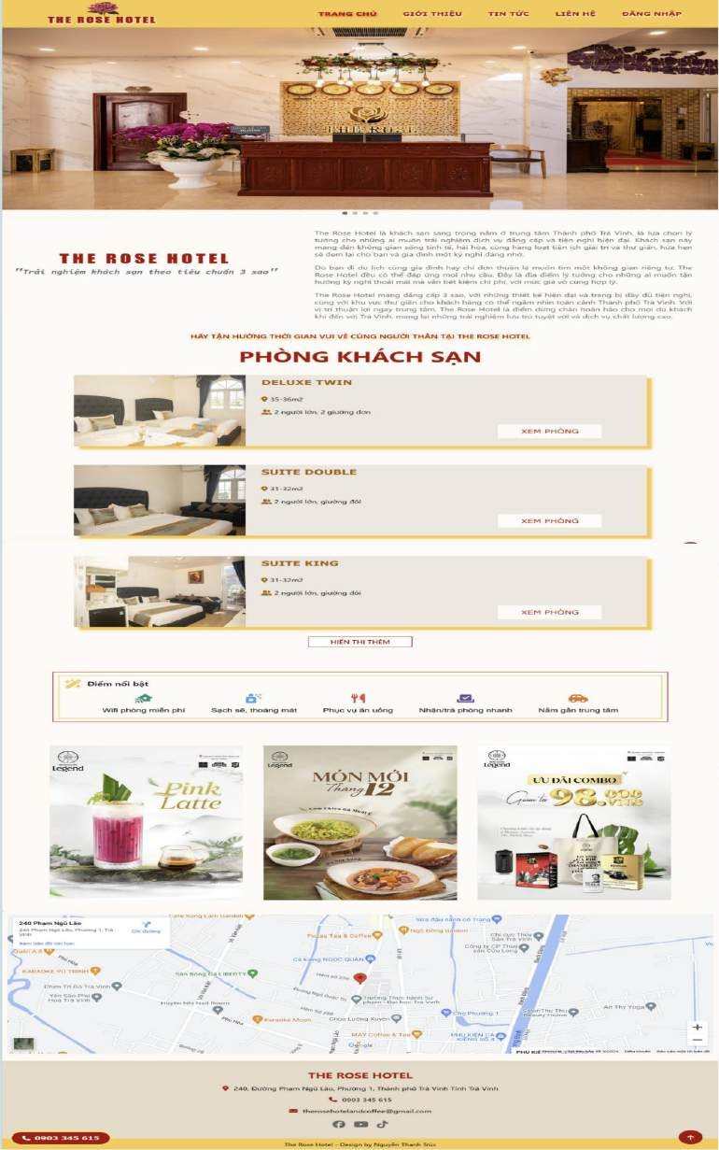

Hình 4.1 Giao diện trang chủ khách sạn

Giao diện “Xem phòng”

Khi khách hàng bấm xem một loại phòng bất kì, sẽ hiển thị như hình 4.2 Khách hàng có thể xem thêm hình ảnh về loại phòng, tên loại phòng và giá.

Tiếp theo là thông tin của loại phòng, tiện nghi sẽ gồm có những thiết bị và vật tư được trang bị cho loại phòng đó.

Ví dụ như loại phòng Deluxe Twin:

* Thiết bị sẽ có tivi, điều hoà, máy sấy tóc,…
* Vật tư sẽ có vòi sen, bàn trang điểm, tủ đầu giường,…

Ngoài ra, ở từng loại phòng đều có chính sách khách sạn giúp khách hàng có thể nắm rõ quy tắc của khách sạn.

Cuối cùng là bình luận của khách đã sử dụng phòng, khách hàng chỉ có thể gửi bình luận sau khi đã trả phòng.

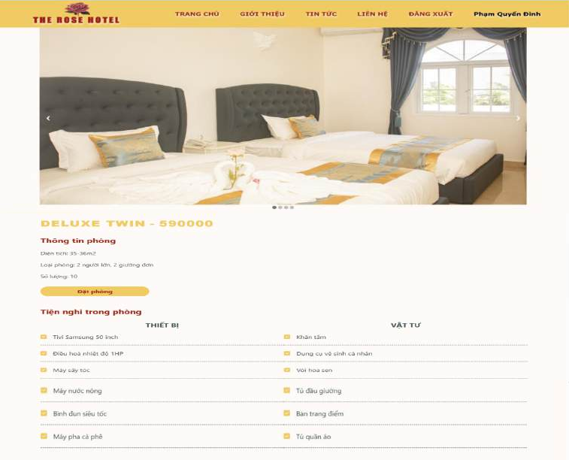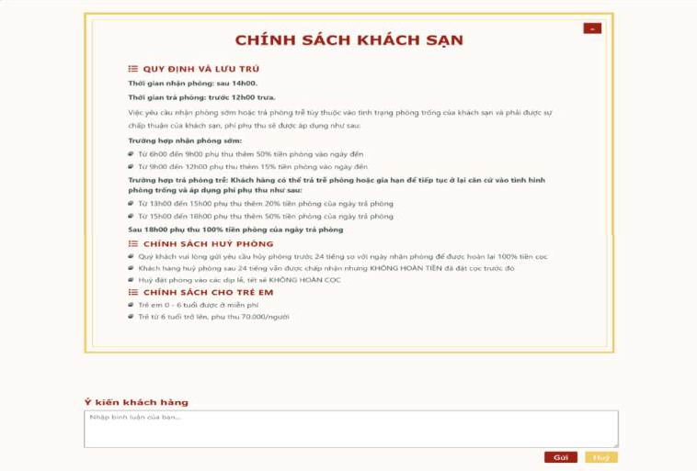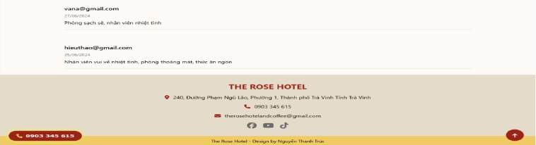

Hình 4.2 Giao diện xem phòng khách sạn

Giao diện “Phiếu đặt phòng” khi khách hàng đăng nhập tài khoản

Sau khi khách hàng bấm “Đặt phòng” sẽ di chuyển đến trang “Phiếu đặt”

Phiếu sẽ tự lấy tên loại phòng mà khách hàng chọn, khách sẽ nhập ngày nhận phòng, ngày trả phòng, chọn số lượng người lớn, trẻ em.

Ở số lượng trẻ em, sẽ có 2 lựa chọn, số lượng trẻ em trên 6 tuổi và số lượng trẻ em

dưới 6 tuổi, đối với trẻ trên 6 tuổi sẽ phụ thu thêm 70.000/trẻ.

Tiếp theo, chọn số lượng phòng, khi chọn xong thì tổng tiền và tiền cọc sẽ tự động hiển thị số tiền. Lúc này, khách hàng sẽ chuyển khoản đặt cọc dựa theo yêu cầu bên dưới để đặt cọc phòng. Sau đó bấm “Đặt phòng”, lúc này sẽ hiển thị những thông tin khách hàng đã nhập và nút “Xác nhận” để hoàn tất đặt phòng.

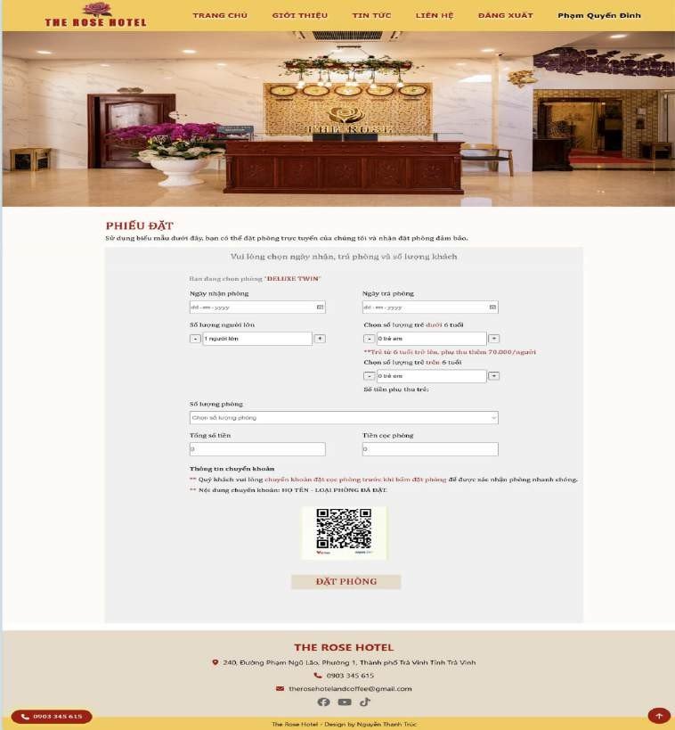

Hình 4.3 Giao diện phiếu đặt phòng khi đăng nhập tài khoản

Giao diện “Phiếu đặt” khi khách hàng đặt phòng mà không đăng nhập tài khoản.

Phiếu đặt này yêu cầu khách hàng nhập thông tin họ tên, giới tính, căn cước công dân, số điện thoại và tài khoản email trước, sau đó mới nhập thông tin về loại phòng cần đặt.

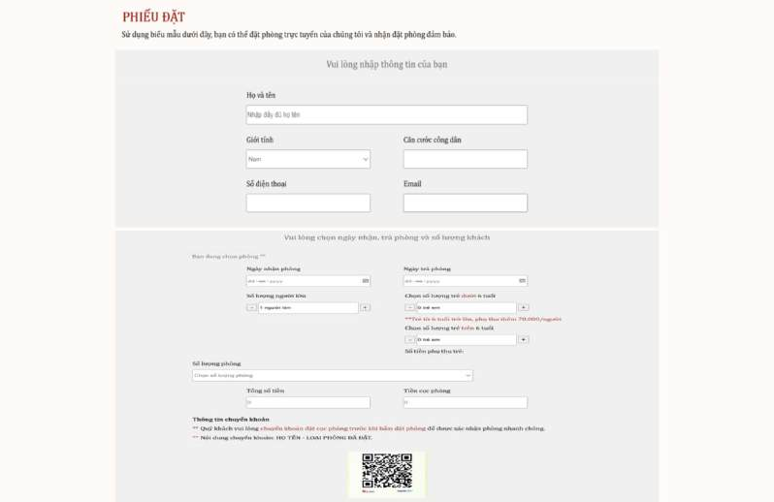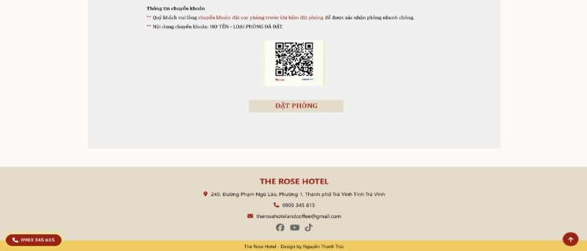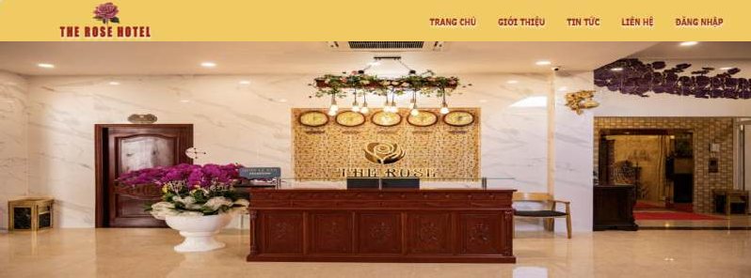

Hình 4.4 Giao diện phiếu đặt không đăng nhập tài khoản

Khi khách hàng hoàn tất đặt phòng, sẽ di chuyển đến trang thông tin cá nhân của khách hàng.

Ở trang này sẽ hiển thị thông tin cá nhân của khách hàng và những loại phòng khách hàng đã đặt.

Cột “Tuỳ chọn” sẽ có nút “Chi tiết” và “Huỷ phòng”

* Nút “Chi tiết” giúp khách hàng xem được thông tin đặt phòng trước đó.
* Nút “Huỷ phòng” khi khách hàng muốn huỷ phòng đã đặt, điều kiện để huỷ phòng đối với những phòng trước 24 giờ so với ngày nhận, huỷ phòng sẽ được hoàn cọc. Ngược lại với phòng sau 24 giờ so với ngày nhận sẽ không huỷ được phòng. Khách hàng sẽ liên hệ bên khách sạn để yêu cầu huỷ phòng và tiền cọc trước đó sẽ không được hoàn lại.

“Chỉ những khách hàng đăng nhập tài khoản mới xem được những thông tin này.”

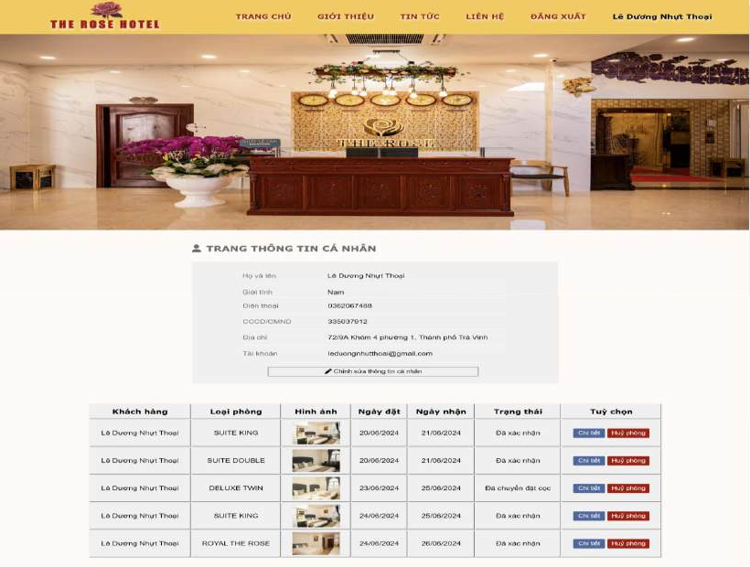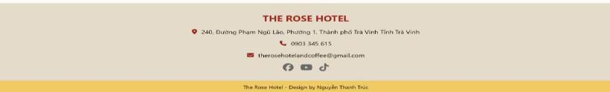

Hình 4.5 Giao diện trang thông tin khách hàng

Giao diện khi xem “Chi tiết phòng đã đặt”

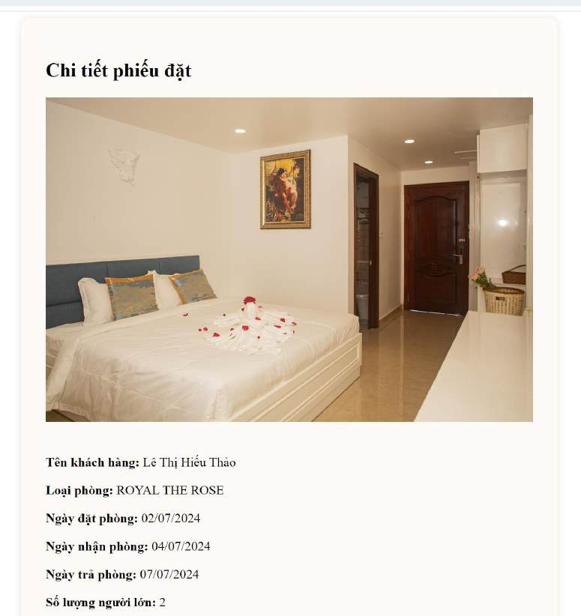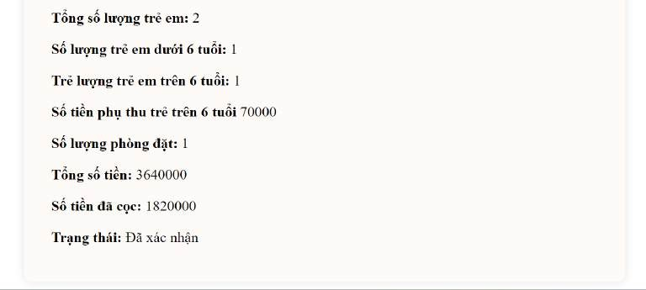

Hình 4.6 Giao diện xem chi tiết phiếu đặt của khách hàng

Giao diện chỉnh sửa trang thông tin cá nhân

Khách hàng có thể thay đổi thông tin cá nhân của mình.

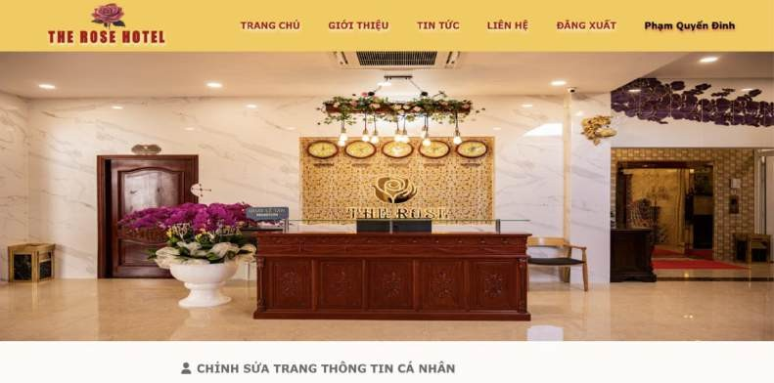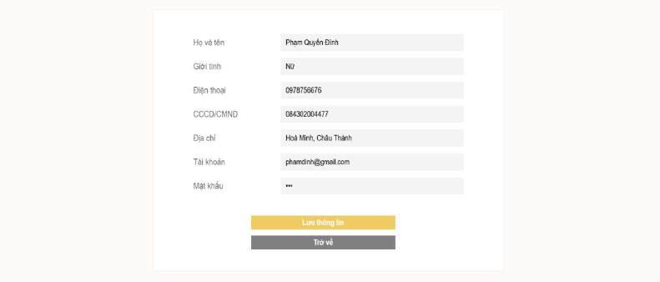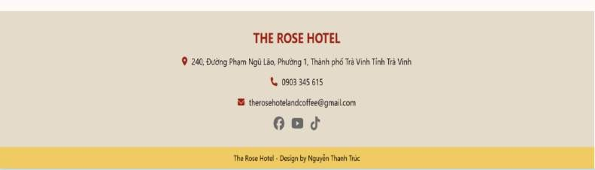

Hình 4.7 Giao diện chỉnh sửa trang thông tin cá nhân

Giao diện trang “Giới thiệu”

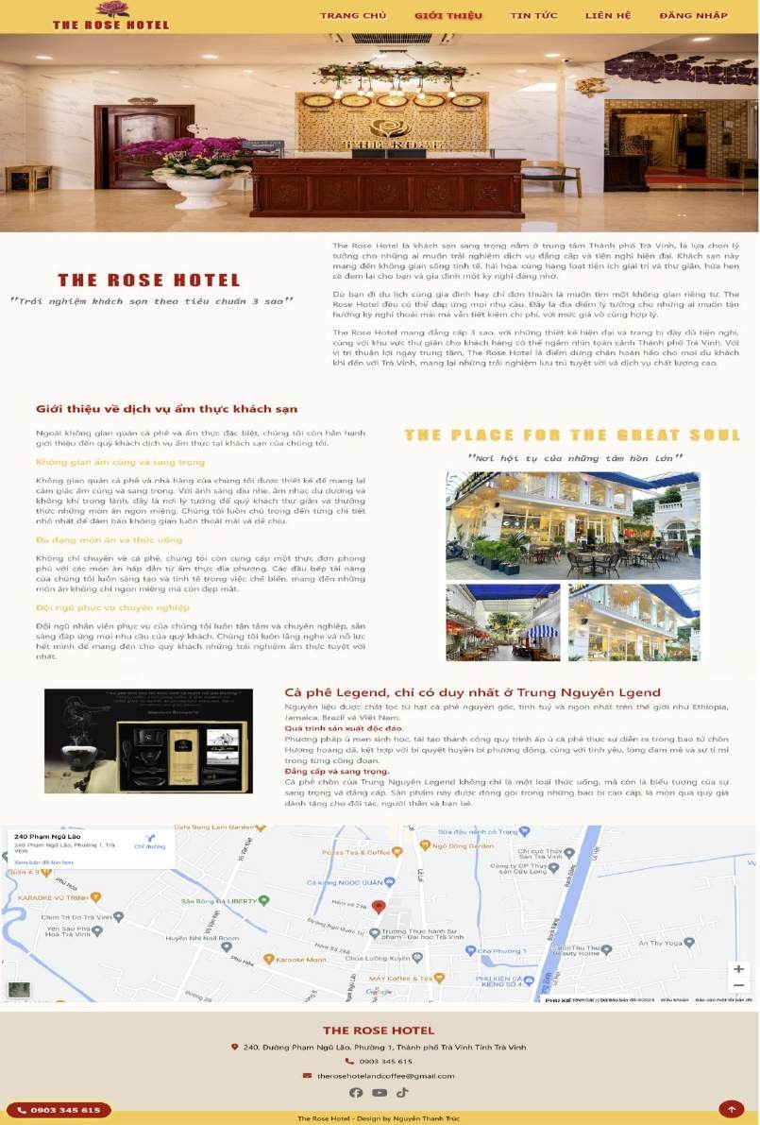

Hình 4.8 Giao diện trang giới thiệu khách sạn

Giao diện trang “Tin tức”

Trang này sẽ hiển thị những bài đăng liên quan đến khách sạn ví dụ như những ưu đãi, đồ ăn và thức uống mới.

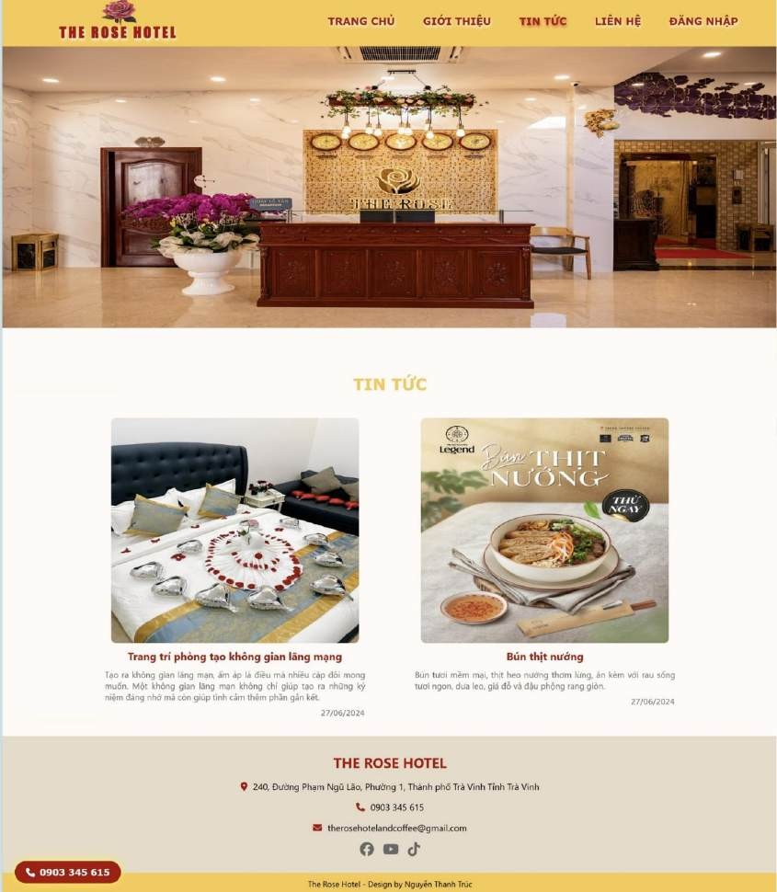

Hình 4.9 Giao diện trang tin tức khách sạn

Giao diện trang “Liên hệ”.

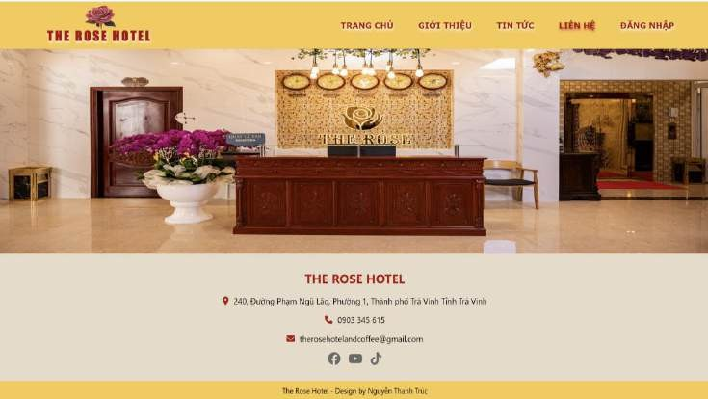Trang này sẽ hiển thị địa chỉ khách sạn, số điện thoại và email khách sạn. Ngoài ra, còn có icon tượng trưng cho tài khoản mạng xã hội liên kết như facebook, youtube và tiktok cho những khách hàng có nhu cầu tìm hiểu thêm.

Hình 4.10 Giao diện trang liên hệ khách sạn Giao diện trang “Đăng nhập”

Đối với khách hàng chưa có tài khoản, bấm vào dòng “Đăng ký tài khoản” để tạo tài khoản.

Bấm “Về trang chủ” để trở về trang chủ khách sạn.

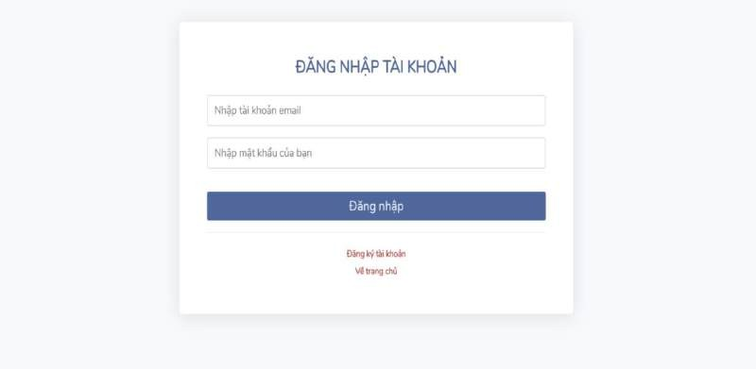

Hình 4.11 Giao diện trang đăng nhập

Giao diện trang “Đăng ký tài khoản”

Để đăng ký tài khoản, khách hàng bắt buộc phải nhập đầy đủ thông tin bên dưới và bấm “Đăng ký” để hoàn tất đăng ký tài khoản.

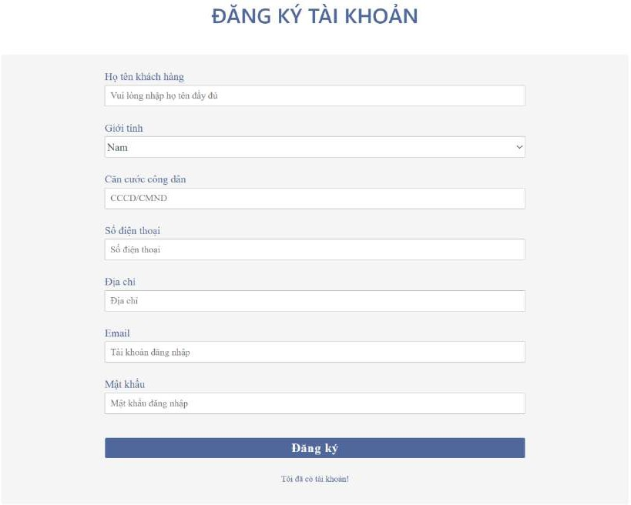

Hình 4.12 Giao diện trang đăng ký tài khoản khách hàng

#### 4.1.2. Giao diện quản lý

* *Đối với người quản trị:*

Khi đăng nhập bằng tài khoản quản trị, người dùng sẽ thực hiện được tất cả các chức

năng quản lý.

Các chức năng quản lý của người quản trị gồm có quản lý thống kê, quản lý loại phòng, quản lý phòng, quản lý thiết bị, quản lý vật tư, quản lý đặt phòng, quản lý hoá đơn, quản lý khách hàng, quản lý nhân viên, quản lý tin tức, quản lý hình ảnh.

Hình 4.13 Giao diện đăng nhập của người quản trị Giao diện quản lý “Thống kê”

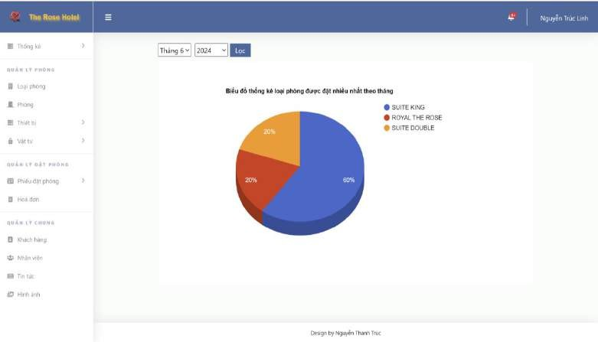

Biểu đồ tròn thống kê loại phòng được đặt nhiều nhất theo tháng.

Người quản trị sẽ chọn tháng và năm, sau đó bấm “Lọc”, biểu đồ sẽ hiển thị theo lựa chọn.



Hình 4.14 Biểu đồ tròn thống kê loại phòng được đặt nhiều nhất theo tháng

Giao diện quản lý “Loại phòng”

Bảng loại phòng, sẽ gồm có mã loại phòng, tên loại phòng, hình ảnh của loại phòng, diện tích phòng, thông tin loại phòng, số lượng loại phòng và giá của loại phòng.

Những thông tin này sẽ hiển thị ở trang chủ để khách hàng có thể tìm hiểu về loại phòng để tiện cho việc đặt phòng.

Ở mỗi trang quản lý sẽ có chức năng thêm, sửa và xoá loại phòng.

Khi bấm chọn số lượng mục hiển thị, sẽ xuất hiện , chọn số lượng mục để xem

được nhiều loại phòng hơn.

Người quản trị cũng có thể tìm kiếm loại phòng ở thanh tìm kiếm.

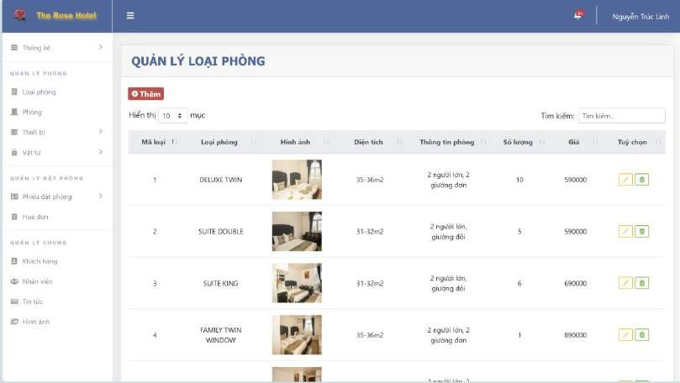

Hình 4.15 Giao diện trang quản lý loại phòng

Khi bấm vào “Thêm”, sẽ di chuyển đến trang “Thêm loại phòng” (hình 4.15)

Người quản trị sẽ nhập tên loại phòng, chọn diện tích loại phòng, chọn thông tin chung của loại phòng, sau đó nhập số lượng của loại phòng, nhập giá loại phòng và tải hình ảnh loại phòng lên. Sau đó bấm “Lưu lại” để hoàn tất thêm loại phòng.

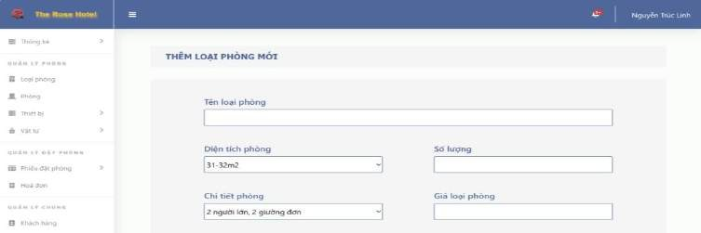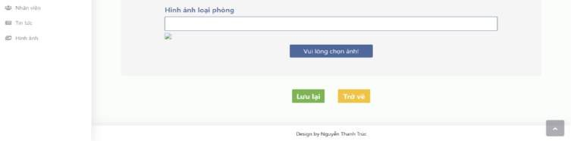

G Hình 4.16 Giao diện trang thêm loại phòng

iao diện “Sửa loại phòng”

Khi người quản trị muốn chỉnh sửa loại phòng, bấm  ở cột “Tuỳ chọn” của loại phòng muốn sửa, trang sẽ di chuyển đến trang chỉnh sửa thông tin loại phòng.

Trang chỉnh sửa sẽ hiển thị những thông tin đã nhập trước đó. Sau khi chỉnh sửa xong, bấm nút “Lưu lại” để hoàn tất việc chỉnh sửa.

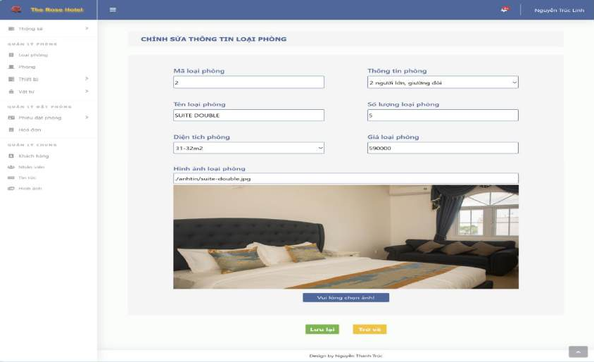

Hình 4.17 Giao diện trang chỉnh sửa loại phòng

Giao diện quản lý “Phòng”

Bảng loại phòng sẽ gồm có mã phòng, loại phòng, tên phòng, tuỳ chọn chỉnh sửa hoặc xoá.

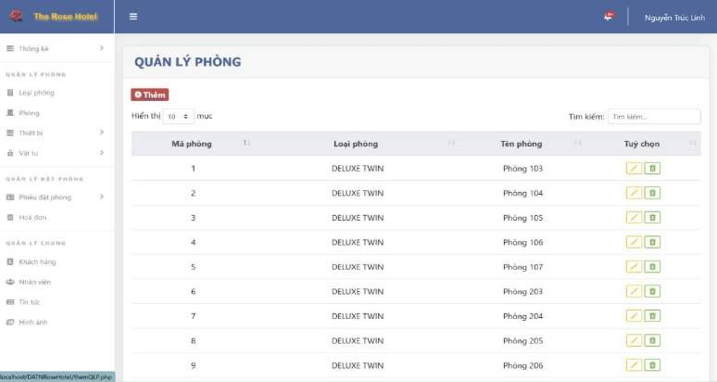

Hình 4.18 Giao diện trang quản lý phòng

Đối với “Thiết bị” sẽ có “Quản lý thiết bị” và “Quản lý chi tiết thiết bị”.

Đây là giao diện trang “Quản lý thiết bị”. Trang này sẽ quản lý tất cả thiết bị có trong phòng khách sạn. Thiết bị được quản lý sẽ gồm mã thiết bị, tên thiết bị, tổng số lượng thiết bị, số lượng thiết bị đang sử dụng, số lượng tồn còn lại của thiết bị và tuỳ chọn chức năng sửa, xoá.

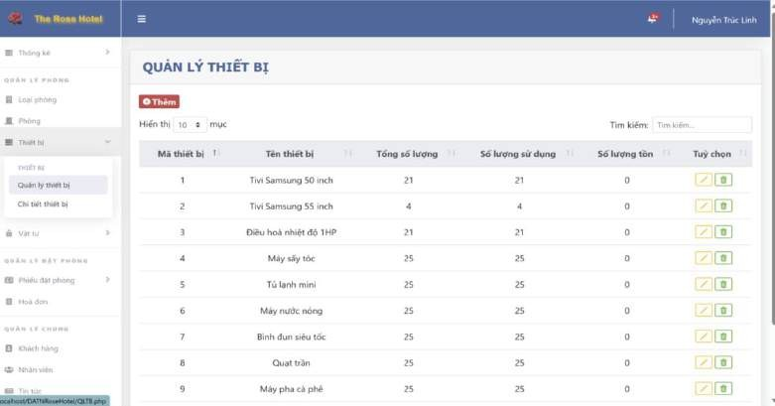

Hình 4.19 Giao diện trang quản lý thiết bị

Giao diện trang quản lý “Chi tiết thiết bị”

Trang này sẽ quản lý chi tiết hơn về thiết bị được sử dụng. Thông tin quản lý gồm có mã chi tiết thiết bị, tên phòng sử dụng thiết bị, tên thiết bị, số lượng thiết bị được sử dụng trong phòng, tình trạng, và tuỳ chọn chức năng sửa, xoá.

Ví dụ: Mã chi tiết số 1 là Tivi samsung 50 inch đang sử dụng một cái trong phòng

103.

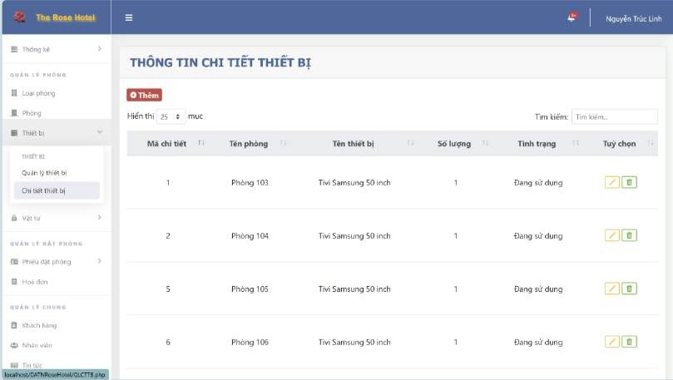

Hình 4.20 Giao diện trang quản lý chi tiết thiết bị Đối với “Vật tư” sẽ có “Quản lý vật tư” và “Quản lý chi tiết vật tư”.

Đây là giao diện trang “Quản lý vật tư”. Trang này sẽ quản lý tất cả vật tư có trong phòng khách sạn. Vật tư được quản lý sẽ gồm mã vật tư, tên vật tư, tổng số lượng vật tư, số lượng vật tư đang sử dụng, số lượng tồn còn lại của vật tư và tuỳ chọn chức năng sửa, xoá. (hình 4.20)

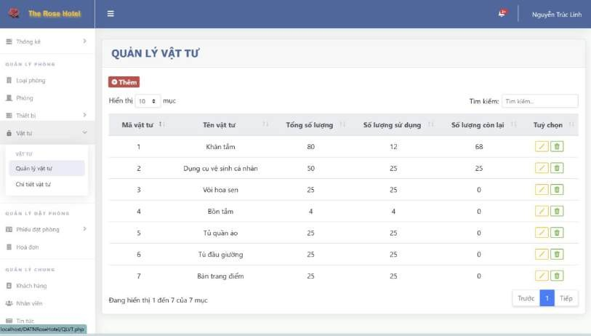

Hình 4.21 Giao diện trang quản lý vật tư

Giao diện trang quản lý “Chi tiết vật tư”

Trang này sẽ quản lý chi tiết hơn về vật tư được sử dụng. Thông tin quản lý gồm có mã chi tiết vật tư, tên phòng sử dụng vật tư, tên vật tư, số lượng vật tư được sử dụng trong phòng, tình trạng, và tuỳ chọn chức năng sửa, xoá.

Ví dụ: mã chi tiết vật tư số 3 là vòi hoa sen đang sử dụng một cái trong phòng 103.

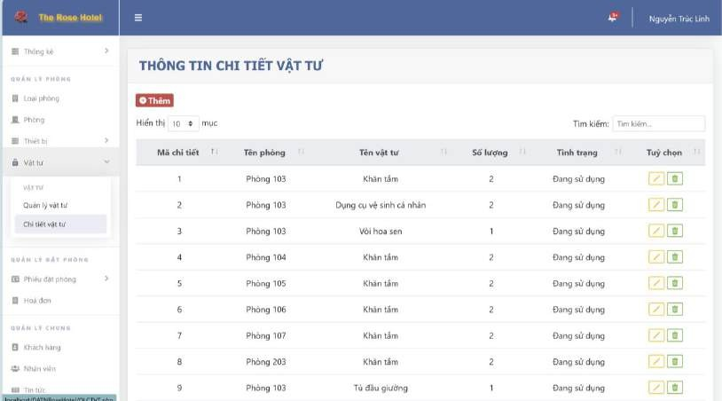

Hình 4.22 Giao diện trang quản lý chi tiết vật tư

Giao diện trang quản lý “Phiếu đặt”

Trang này sẽ quản lý phiếu đặt phòng từ những khách hàng đã điền phiếu đặt như

hình 4.3 và hình 4.4.

Sau khi khách hàng đặt phòng thành công, những phiếu đặt đó sẽ chuyển đến trang quản lý phiếu đặt.

Trang này sẽ quản lý những thông tin của phiếu đặt bao gồm mã phiếu đặt, tên khách hàng, tên loại phòng, ngày đặt phòng, ngày nhận phòng, ngày trả phòng, số lượng người lớn, tổng số lượng trẻ em, số lượng trẻ em trên 6 tuổi, số lượng trẻ em dưới 6 tuổi, số tiền phụ thu trẻ em trên 6 tuổi, số lượng phòng đặt, số tiền đã cọc, tổng tiền, tên nhân viên xác nhận phiếu đặt, trạng thái của phiếu đặt sẽ có đã chuyển đặt cọc, đã xác nhận và đã huỷ phòng.

Hình 4.22 chỉ hiển thị những thông tin cần thiết, để xem chi tiết một phiếu đặt, bấm vào  ở cột “Tuỳ chọn” sẽ chuyển đến trang chi tiết phiếu đặt.

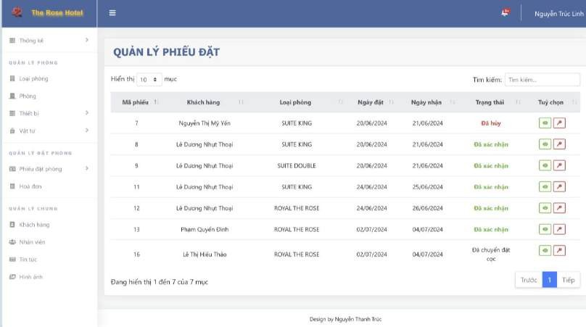

Hình 4.23 Giao diện trang quản lý phiếu đặt

Giao diện trang “Chi tiết phiếu đặt”

Người quản trị có thể xem tất cả thông tin chi tiết về phiếu đặt và chỉnh trạng thái của phiếu đặt.

Họ tên nhân viên là tên người xác nhận phiếu đặt. Nếu phiếu đặt chưa được xác nhận, họ tên sẽ trống, khi “đã xác nhận” phiếu đặt, tên sẽ được cập nhật.

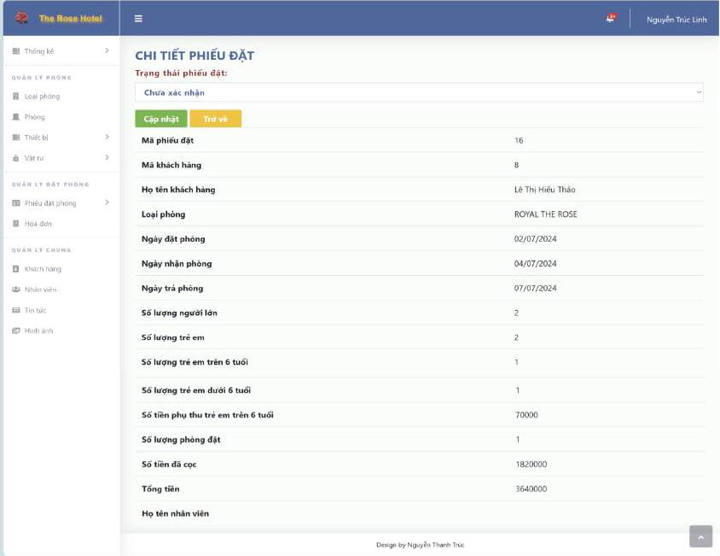

Hình 4.24 Giao diện trang chi tiết phiếu đặt

Giao diện khi người quản trị đã xác nhận phiếu đặt.

Họ tên nhân viên lúc này sẽ cập nhật tên người đã xác nhận phiếu đặt – tài khoản

đang đăng nhập trang quản lý.

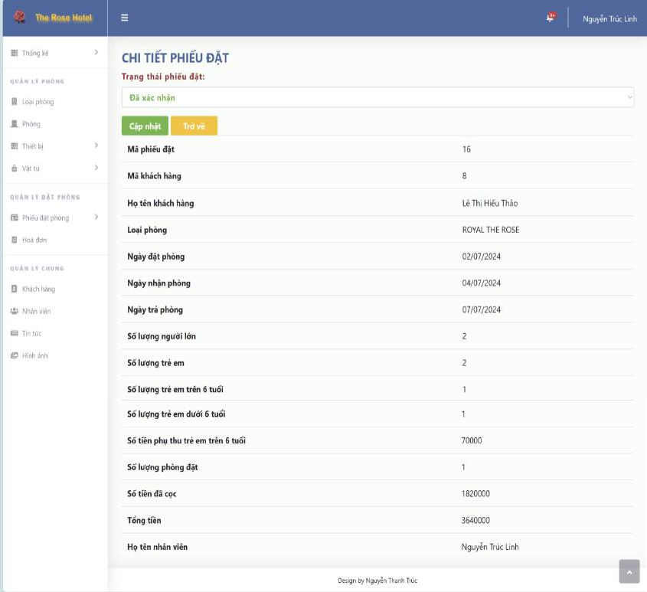

Hình 4.25 Giao diện khi đã xác nhận phiếu đặt

Sau khi xác nhận phiếu đặt, người quản trị sẽ tiến hành phân phòng cho khách hàng. Có thể chọn “Phân phòng” hoặc  ở cột “Tuỳ chọn” để chuyển đến trang phân phòng.

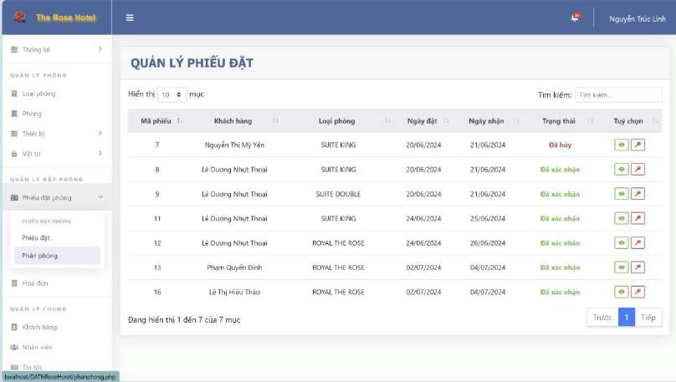

Hình 4.26 Giao diện chuyển trang phân phòng Giao diện trang quản lý “Phân phòng”

Trang này sẽ quản lý gồm mã phân phòng, mã phiếu đặt, loại phòng, tên phòng, khách hàng, nhân viên, ngày nhận phòng, thời gian nhận phòng, ngày trả phòng, thời gian trả phòng, tổng số tiền, số tiền đã cọc, tổng số tiền cần trả, số tiền thực nhận, tình trạng phân phòng: đã phân phòng; đã nhận phòng; đã trả phòng, phụ thu nhận phòng sớm, số tiền phụ thu nhận sớm, phụ thu trả phòng trễ, số tiền phụ thu trả phòng trễ, gia hạn phòng, số tiền gia hạn phòng, chi phí phát sinh thêm, ghi chú.

Hình 4.27 chỉ hiển thị những thông tin cần thiết cho người quản trị.

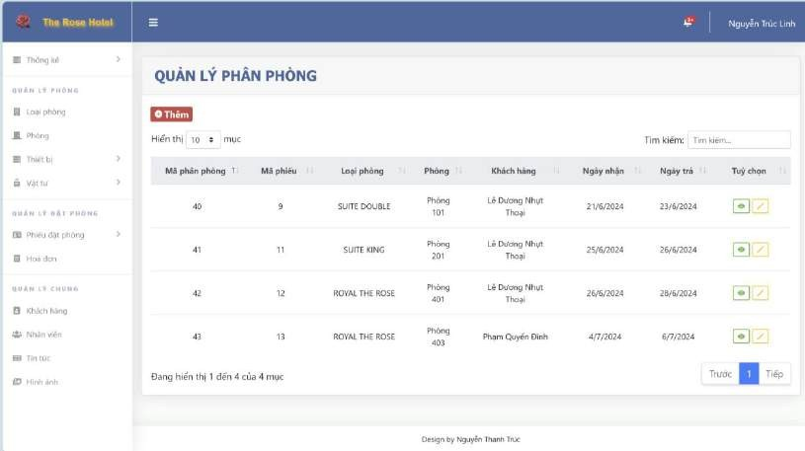

Hình 4.27 Giao diện trang quản lý phân phòng

Để phân phòng, người quản trị chọn “Thêm” sẽ di chuyển đến trang thêm phân phòng cho khách.

Người quản trị sẽ chọn mã phiếu đặt, những thông tin có trong phiếu đặt sẽ hiển thị ra. Lúc này sẽ tiến hành chọn phòng cho khách và chỉnh tình trạng phiếu đặt là đã phân phòng, những thông tin còn lại, sẽ nhập khi khách hàng đến nhận phòng hoặc trả phòng.

*Trường hợp khách hàng nhận phòng sớm:*

* Từ 6h00 đến 9h00 phụ thu thêm 50% tiền phòng vào ngày đến.
* Từ 9h00 đến 13h00 phụ thu thêm 15% tiền phòng vào ngày đến.

*Trường hợp khách hàng trả phòng trễ:*

* Từ 12h00 đến 15h00 phụ thu thêm 20% tiền phòng của ngày trả phòng.
* Từ 15h00 đến 18h00 phụ thu thêm 50% tiền phòng của ngày trả phòng.
* Từ 18h00 phụ thu 100% tiền phòng của ngày trả phòng.

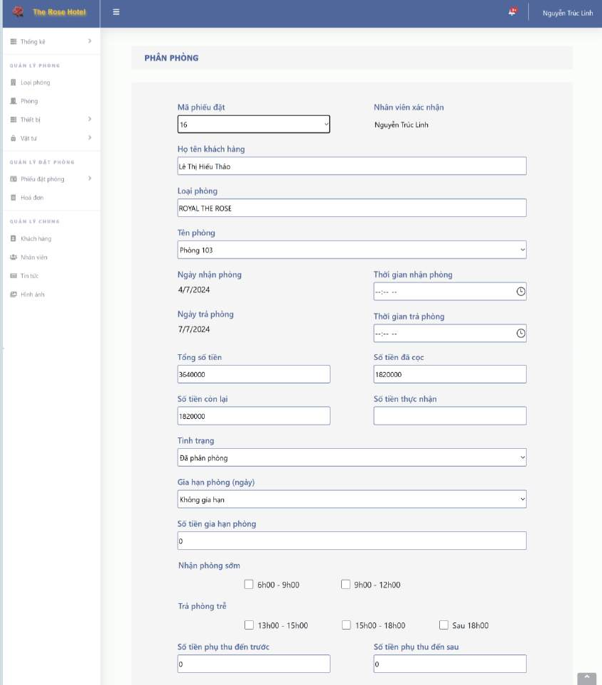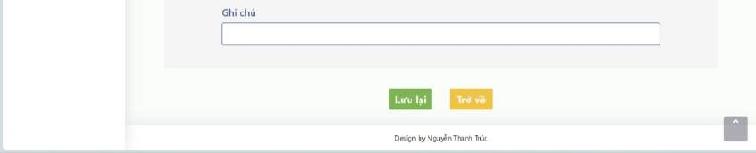

Hình 4.28 Giao diện khi chọn phiếu đặt trong quản lý phân phòng

Giao diện trang quản lý “Khách hàng”

Trang quản lý gồm có mã khách hàng, họ tên khách hàng, giới tính, căn cước công dân, số điện thoại, địa chỉ, tài khoản email (dùng để đăng nhập) và mật khẩu.

Bảng bên dưới chỉ hiển thị ra những thông tin cần thiết, để xem chi tiết về khách hàng đó, chúng ta chọn  ở cột “Tuỳ chọn”

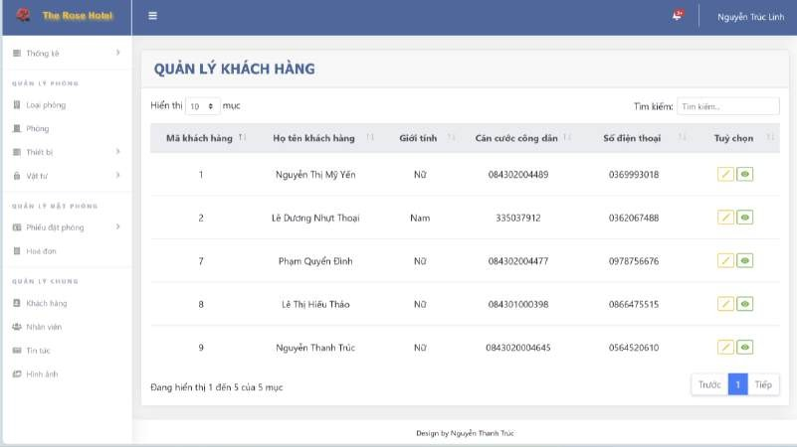

Hình 4.29 Giao diện trang quản lý khách hàng

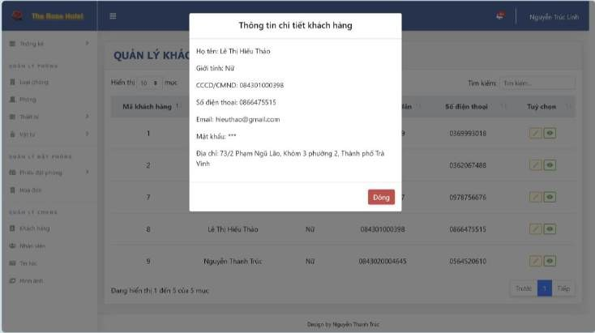Sau khi bấm vào nút , sẽ hiển thị popup như hình dưới. Lúc này sẽ hiển thị đầy những thông tin về khách hàng đó.

Hình 4.30 Giao diện khi xem thông tin chi tiết khách hàng

Giao diện trang quản lý “Nhân viên”

Giao diện quản lý nhân viên bao gồm mã nhân viên, họ tên nhân viên, giới tính, căn cước công dân, ngày sinh, số điện thoại, địa chỉ nhà, tài khoản email (đăng nhập hệ thống), mật khẩu và trạng thái sẽ có “hoạt động” và “ngưng”.

Bên dưới bảng chỉ hiển thị những thông tin cần thiết, để xem chi tiết về thông tin của nhân viên, chúng ta bấm vào  ở cột “Tuỳ chọn”

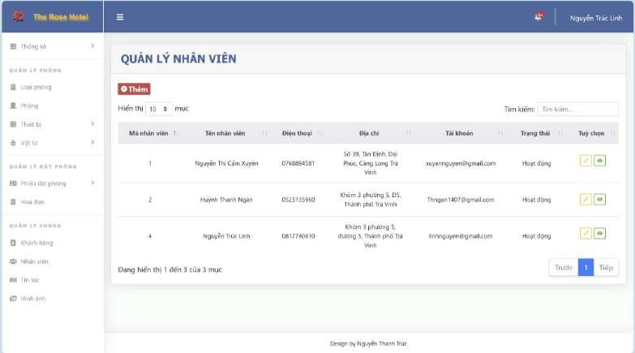

Hình 4.31 Giao diện trang quản lý nhân viên

Sau khi bấm vào nút , sẽ hiển thị popup như hình dưới. Lúc này sẽ hiển thị đầy những thông tin về nhân viên đó.

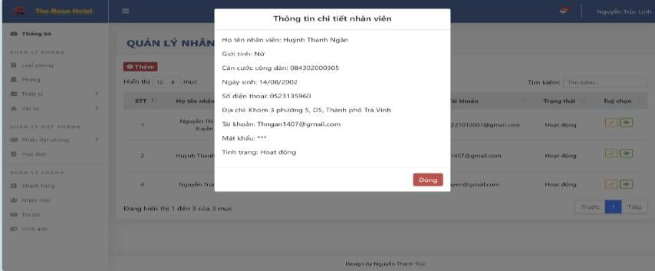

Hình 4.32 Giao diện khi xem thông tin chi tiết nhân viên

Giao diện trang quản lý “Tin tức”

Quản lý tin tức gồm có mã tin tức, tên người đăng bài, tiêu đề bài đăng, nội dung, hình ảnh, ngày đăng và trạng thái bài đăng “công khai” hoặc “ẩn bài”. Nếu chọn “công khai” thì bài đăng đó sẽ hiển thị lên trang chủ ở mục tin tức để khách hàng có thể xem.

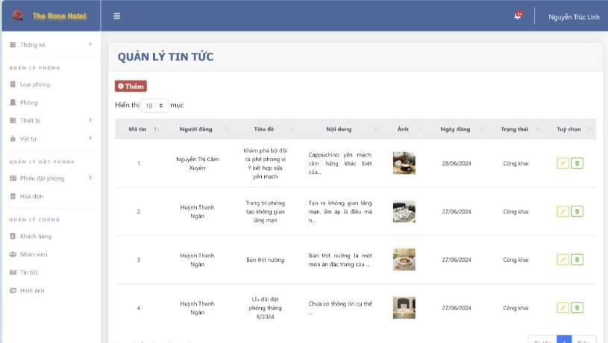

Hình 4.33 Giao diện trang quản lý tin tức

Giao diện quản lý hình ảnh sẽ có mã hình ảnh, hình ảnh, loại phòng. Bảng này sẽ quản lý những hình ảnh của thuộc loại phòng đó, những ảnh này sẽ được hiển thị sau người dùng chọn xem phòng ở trang chủ khách sạn.

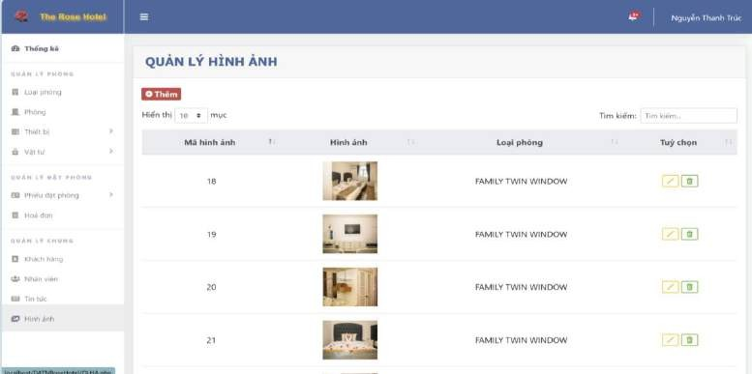

Hình 4.34 Giao diện trang quản lý hình ảnh

* *Đối với nhân viên:*

Đối với nhân viên khách sạn, chỉ quản lý loại phòng, quản lý phòng, quản lý thiết bị, quản lý vật tư, quản lý phiếu đặt, quản lý hoá đơn, quản lý khách hàng, quản lý tin tức và quản lý hình ảnh.

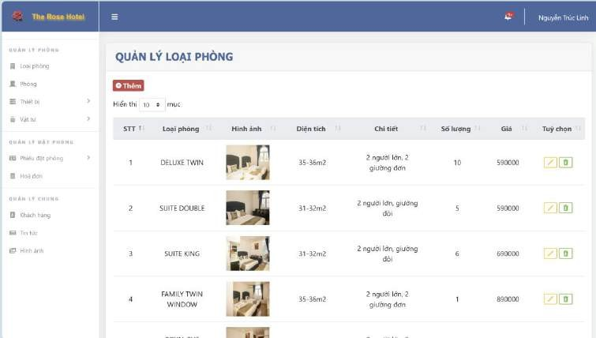

Hình 4.35 Giao diện trang đăng nhập của nhân viên Giao diện trang “Thông tin nhân viên”

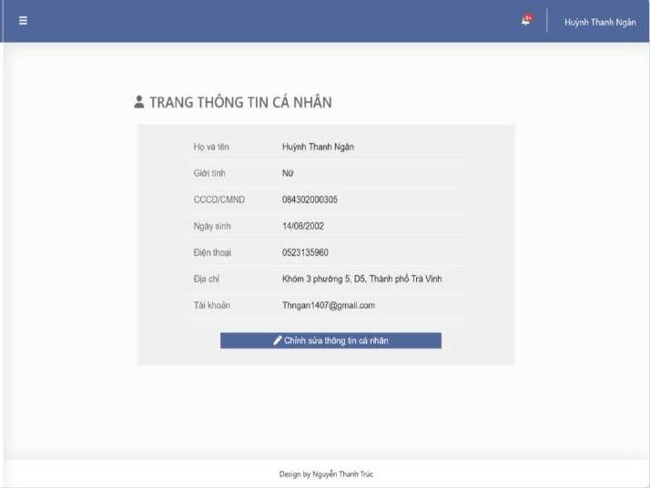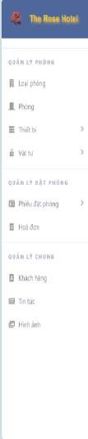

Hình 4.36 Giao diện trang thông tin nhân viên

Giao diện trang “Chỉnh sửa thông tin nhân viên”

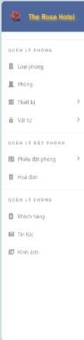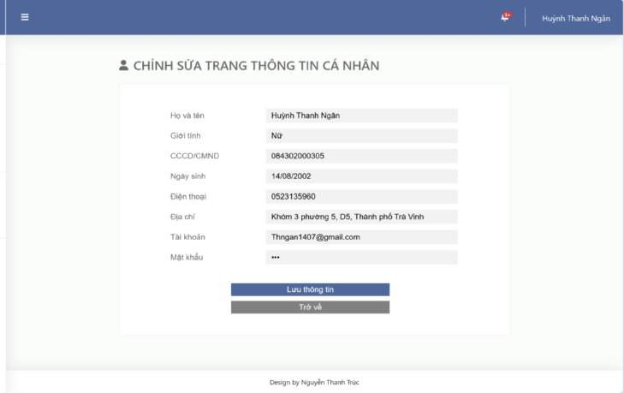

Hình 4.37 Giao diện trang chỉnh sửa thông tin nhân viên

### Hướng dẫn sử dụng

* Cài đặt PHP (từ phiên bản 7.2 trở lên).
* Cài đặt Xampp.
* Cài đặt Git.
* Git source code về máy.

Bước 1: Truy cập vào đường dẫn github [https://github.com/thtruc32/tn-da20ttb-](https://github.com/thtruc32/tn-da20ttb-117520005-NguyenThanhTruc-QLKHRoseHotel.git) [117520005-NguyenThanhTruc-QLKHRoseHotel.git](https://github.com/thtruc32/tn-da20ttb-117520005-NguyenThanhTruc-QLKHRoseHotel.git)

Bước 2: Chọn “code”, sao chép đường dẫn HTTPS.

Bước 3: Vào thư mục chứa xampp -> htdocs -> tạo thư mục chứa soucre code. Bước 4: Nhấp chuột phải vào thư mục vừa tạo và “git bash here”.

Bước 5: Gõ lệnh “git clone + url vừa sao chép”.

Bước 6: Mở thư mục và xem code đã tải về chưa.

## CHƯƠNG 5. KẾT LUẬN VÀ HƯỚNG PHÁT TRIỂN

### Kết luận

* + - Xây dựng thành công website quản lý homestay/khách sạn mang lại nhiều lợi

ích quan trọng và hiệu quả.

* + - Thực hiện được các chức năng đặt phòng, thanh toán trực tuyến và thống kê doanh thu mang lại nhiều lợi ích cho khách hàng và người quản lý khách sạn. Khách hàng có thể dễ dàng đặt phòng và thanh toán trực tuyến một cách nhanh chóng và an toàn.
    - Ngoài ra, người quản lý có thể theo dõi và thống kê doanh thu chính xác và chi

tiết giúp hiệu quả hơn trong quá trình quản lý.

* + - Trang web với giao diện rõ ràng, bố cục hợp lý giúp người dùng dễ dàng tìm kiếm và truy cập vào các chức năng khi cần mà không mất nhiều thời gian. Qua đó, giúp nâng cao hiệu quả kinh doanh và mang lại trải nghiệm tốt và hài lòng từ người dùng.
    - Về kinh nghiệm cho bản thân, giúp tôi nâng cao kỹ năng lập trình hơn bao gồm HTML, PHP và CSS. Tạo ra được một website có giao diện đẹp mắt và thân thiện với người dùng. Biết thêm nhiều kiến thức trong quá trình thiết kế, triển khai và quản lý cơ sở dữ liệu.

### Hướng phát triển

Phát triển hệ thống hỗ trợ thanh toán qua nhiều phương thức khác nhau như Momo, VNPAY, ZaloPay,…

* + - Tích hợp các thanh toán phổ biến hiện nay như Momo, VNPAY, ZaloPay để cung cấp thêm nhiều lựa chọn khi khách hàng thanh toán, đảm bảo hệ thống hoạt động an toàn và bảo mật.

Hỗ trợ chuyển đổi ngôn ngữ phục vụ khách hàng quốc tế.

* + - Tạo ra một giao diện chuyển đổi ngôn ngữ giúp khách hàng quốc tế có thể sử dụng trang web dễ dàng.

Tích hợp chatbox hỗ trợ khách hàng.

* + - Phát triển thêm chatbox giúp khách hàng giải đáp thắc mắc và được cung cấp thông tin nhanh chóng.
    - Chatbox sẽ trả lời tự động các câu hỏi thường gặp và có thể chat với nhân viên

hỗ trợ.

# DANH MỤC TÀI LIỆU THAM KHẢO

[1] Đoàn Phước Miền, Phạm Thị Trúc Mai (2014), Tài liệu giảng dạy môn thiết kế và lập trình web, Trường Đại học Trà Vinh. [2] NXB Đại Học Sư Phạm (2005), Sách Nhập Môn Cơ Sở Dữ Liệu.

1. NXB Lao Động Xã Hội (2008), Giáo Trình Nhập Môn.
2. NXB Lao Động Xã Hội (2009), Sách Microsoft SQL Server 2008 Quản Trị Cơ Sở Dữ

Liệu - Quyển 1.

1. NXB Lao Động Xã Hội (2010), Sách Microsoft SQL Server 2008 Quản Trị Cơ Sở Dữ Liệu - Quyển 2.
2. Phan Thị Phương Nam (2015), Tài Liệu Giảng Dạy Môn Hệ Quản Trị Cơ Sở Dữ Liệu, Trường Đại học Trà Vinh.
3. Phạm Minh Đương (2014) – Tài liệu giảng dạy môn Phân tích thiết kế hệ thống thông tin, trường Đại học Trà Vinh.